双流区名师工作室——廖洪森工作室
工 作 简 报
2023年秋第3期
廖洪森工作室 2023年11月
━━━━━━━━━━━━━━━━━━━━━━━━━━━━━

编辑部：廖洪森工作室
负责人：廖洪森
指 导：廖洪森 赵剑云 高永琼
编 委：毛传友 王玥琪 黄洪霞 柯洒 廖红 刘莉娜 卢英 肖芳
彭远霞 任小翠 王雅丹 徐文群 张和佩 张颖晨 张思雨 周虹君
责任编辑：任小翠 廖红 张颖晨 柯洒
工作室 QQ 交流群： 280767145

目 录
◆活动现场◆
★名编引领醍醐灌顶，亮出自己的教学主张…………………………………3
★“教”学路漫漫 “研”途皆风景…………………………………………5
★“教”学路漫漫 “研”途皆风景…………………………………………7
★导师学员齐上阵，省级培训展风采………………………………………10

◆众家菁华◆
★优秀学历案分享：《促进民族团结》……………………………………13
★优秀教学设计分享：《“知法守法 与法同行”》教学设计…………17
◆导师推荐◆
★优秀论文学习：教课堂的样子，取决于教师生命的样子………………20
★优秀论文学习：基于关键问题解决的思想政治课堂教学……………25
★优秀课堂反思：《实现人生价值》课堂反思…………………………31
◆时政周报◆
时事周报（10月28日——11月3日）……………………………………38
时事周报（11月4日——11月10日）……………………………………42
时事周报（11月11日——11月17日）…………………………………47
时事周报（11月18日——11月24日）…………………………………51

◆活动现场◆
名编引领醍醐灌顶，亮出自己的教学主张
——双流区名教师廖洪森工作室研修活动纪实
活动时间：2023年10月29日
活动方式：腾讯会议 线上研修
参加人员：第十期工作室成员
活动主题：教学主张撰写专题培训
活动内容：2023年10月29日晚上8点，工作室全体成员齐聚腾讯会议厅，本次研讨活动主要由《四川教育》王建强主编作教学主张撰写专题分享。
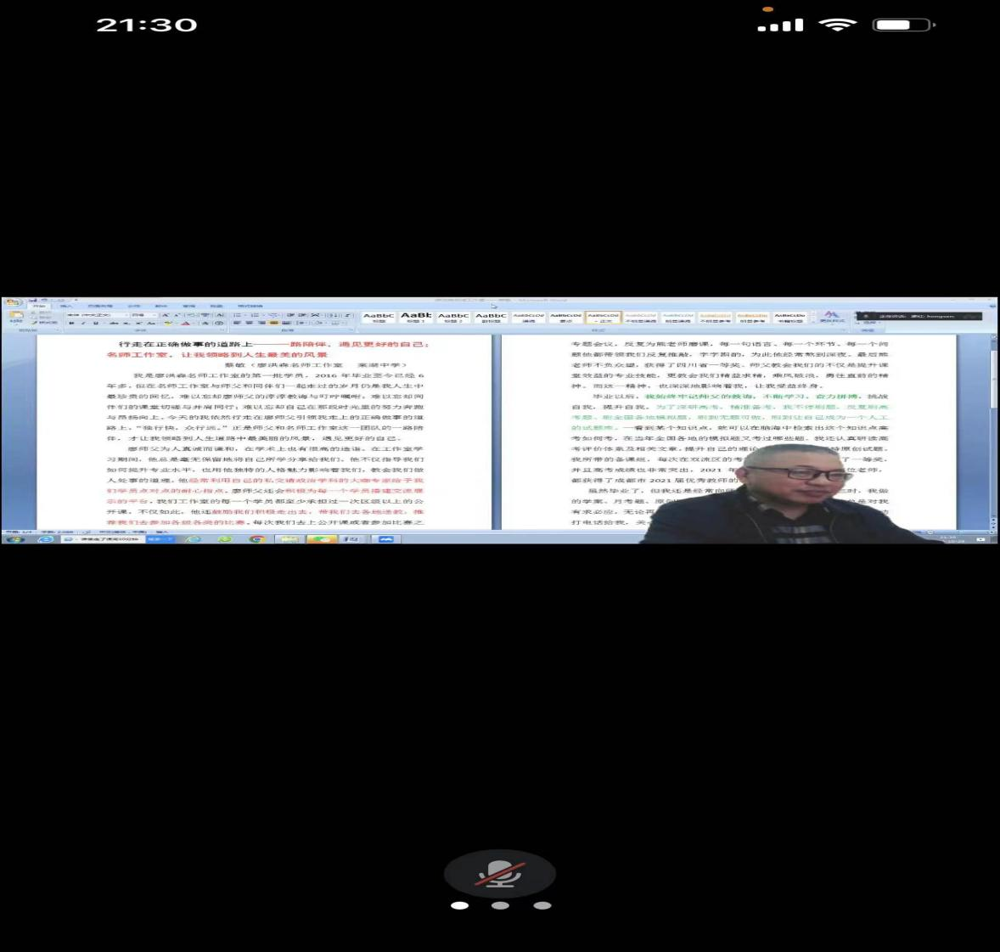

王建强主编首先从教学主张的内涵、形成、价值、观点以及标志说明了教学主张的内在体征。教学主张是教师对学科价值的深刻理解、教学行动的特色取向、教育理想的最终追求，表现了教师理性思考的深度、教学理想追求的高度，是教师教学思想的核心体现、教学经验的概括凝练、教学努力的关键方向，是名师成熟、成功的核心因素，是教育智慧的个性化表达，要体现出与众不同。接着王主编从实操方面结合我们工作室的教学主张初步框架及表述从教学主张提炼方略和路径等方面进行了针对性地指导，同时对此次名师工作室教学主张专题稿件的结构和撰写要求做了详尽的讲解和强调，使工作室学员对教学主张这个核心专题有了更为深刻而清晰的认识和体悟。
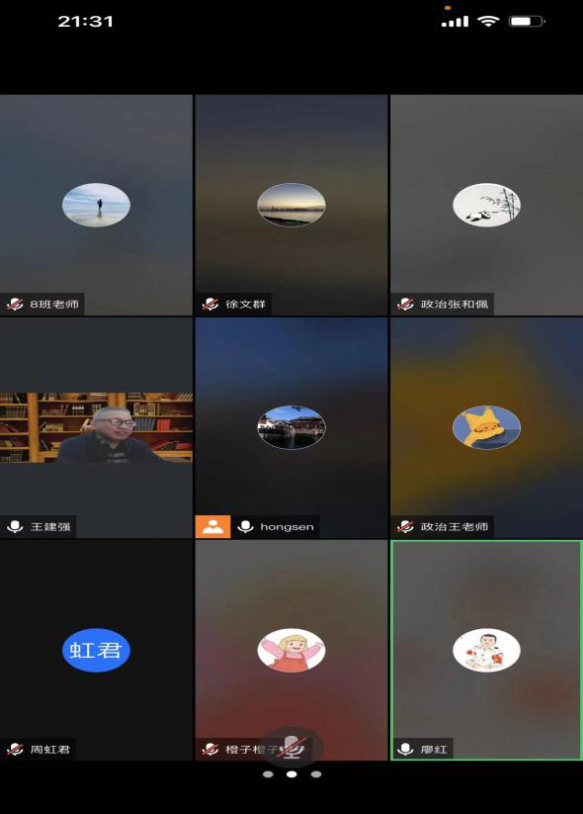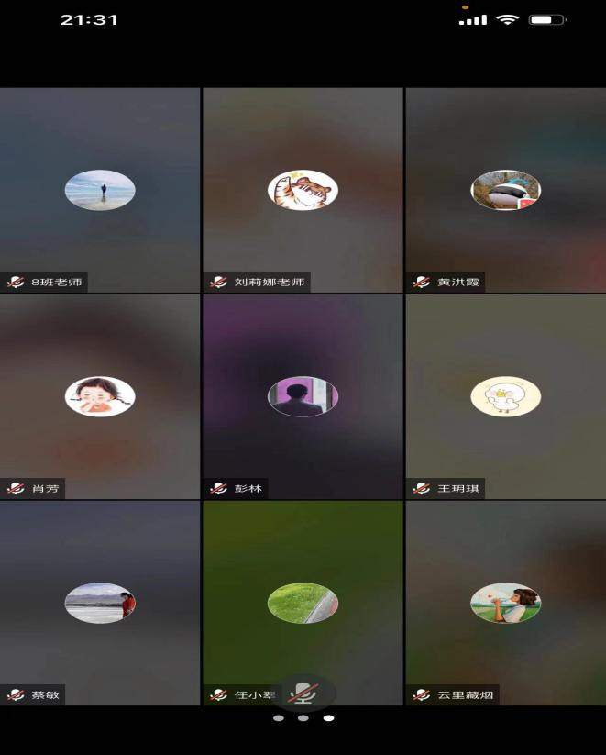

最后，名师工作室廖洪森导师就本次培训会进行了总结交流，强调学员需要继续加强对工作室教学主张的领会，在一线教学实践中积极体会和落实实践，同时对工作室新学月的学习任务进行了具体说明和布置。
这次围绕教学主张的专题培训会让学员们认识到缺乏自己的教学主张，从专业上讲就是一个无“家”可归的“流浪汉”，积极亮出自己的教学主张，在一线教学中表达并践行自己的教学理念才能让自己从合格到优秀，从优秀到卓越！

“教”学路漫漫 “研”途皆风景
——双流区名教师廖洪森名师工作室研修活动纪实
活动时间:2023年11月09日—2023年11月10日
活动地点:四川省眉山市苏辙中学
参加人员:第十期工作室成员
活动主题:2023年初中道德与法治《习近平新时代中国特色社会主义思想学生读本》优质课展评
活动内容:2023年11月09日—2023年11月10日工作室全体成员齐聚眉山苏辙中学观摩学习《习近平新时代中国特色社会主义思想学生读本》优质课，本次研修活动包括两个内容：第一，通过来自四川省各市州优秀老师的优质课展评，从而学习核提升自己专业能力；第二，专家点评。
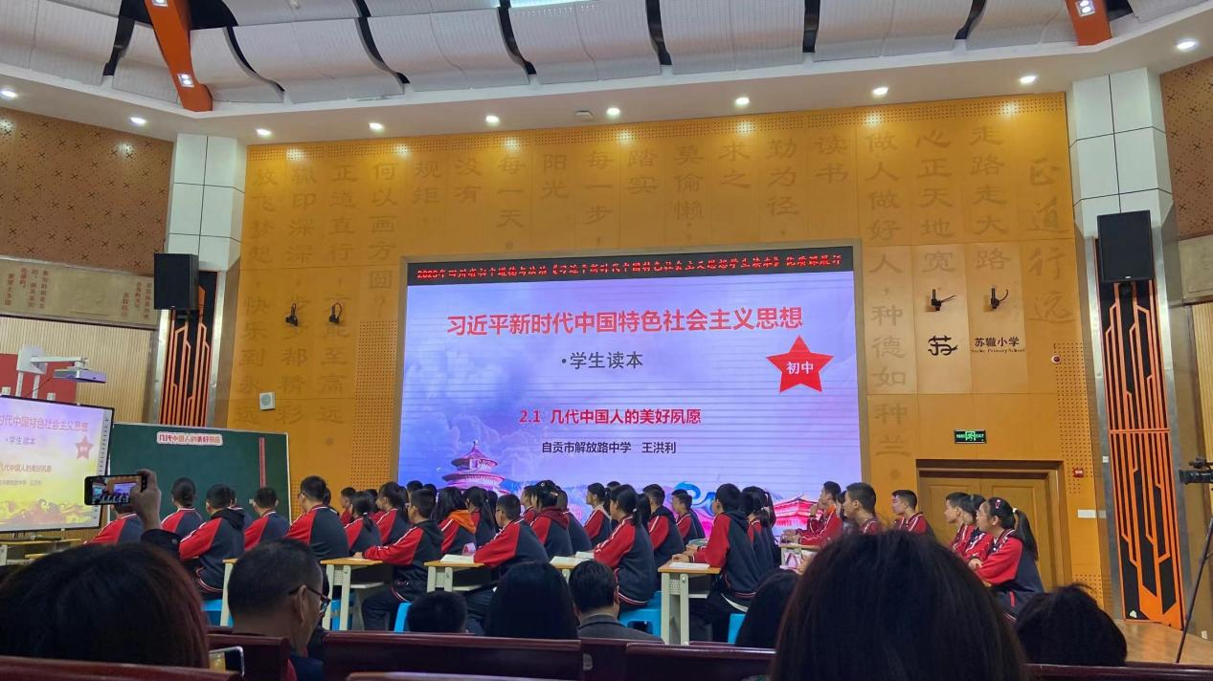

在本次《习近平新时代中国特色社会主义思想学生读本》优质课展评中，汇集了来自四川省各市州很多优秀老师，老师们的教学功底深厚、教学经验丰富、教学环节流畅、教学情境新颖。比如来成都嘉祥外国语学校孙萌老师的展示课《中华民族伟大复兴的中国梦》情境创设新颖，孙老师为同学设计游览路线，带领学生沉浸式体验了四个邮票展览馆，分别是“千年辉煌馆”、“屈辱与抗争馆”、“富强与创新馆”、“圆梦复兴馆”，通过切身体验和感悟到全体中华儿女应该顺应历史大势，把民族命运牢牢掌握在自己手上，就一定能实现中华民族伟大复兴中国梦。来自泸州市第一中学的范瑶瑶老师的展示课《人类生活在同一个地球村》用一颗种子的故事为同学解答了人类命运共同体的关系，各个国家的前途命运紧密相连，大家风风雨同舟、荣辱与共，中国作为一个负责任的大国在世界舞台上传递中国智慧，推动建设一个持久和平的世界、清洁美丽的世界、普遍安全的世界、开放包容的世界、共同繁荣的世界。
专家评委也为本次《习近平新时代中国特色社会主义思想学生读本》优质课展评做了详细的点评。专家评委对所有解答了如何区分教学情境与试题情境。首先教学情境激发学习兴趣，深化思维，推进教学，立足于“未学”，其次教学情境与教学流程相关，主要着眼于“学”，从学生熟悉、了解场景出发，由已知通过学习走向未知。
试题情境以结构化的方式搭建评价学生知识、能力、素养水平的舞台，足于“己学”，重在“考评”，试题情境与考试相关，着眼于运用知识和学科思维方法解决情境 试题情境选取学生“既熟悉又陌生”的场景，展现知识的转换和 迁移能力。专家评委也对所有参赛老师和所有的参与学习的老师指出：作为道德与法治课教师要不断增强自身理论功底，全面看问题，引导学生辩证分析问题。在教学过程的环节设计注重把握逻辑，课堂教学要引导学生从具体到抽象分析事例，从低级到高级层层分解。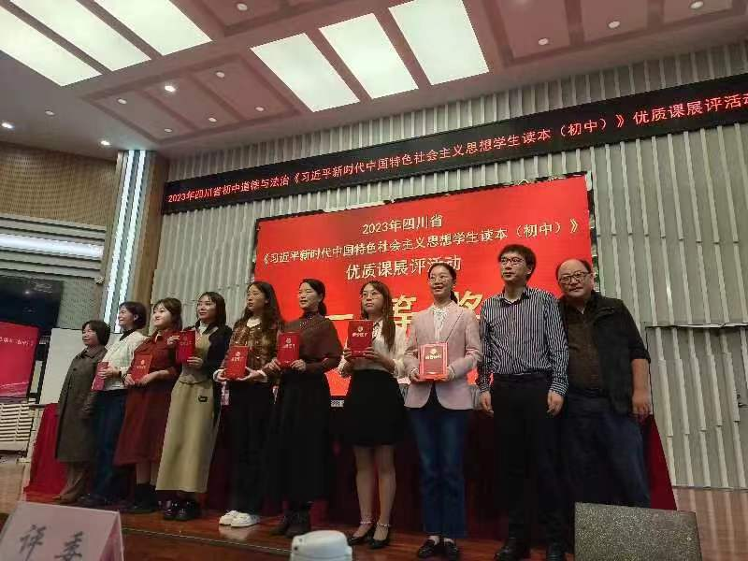
最后廖洪森导师肯定了所有工作室学员的钻研精神，并鼓励大家要继续保持这种学习的热忱，同频共振、同伴互助。希望学员们在教育教学工作中能明确方向、合理安排、紧张有序，智慧地开展工作。

“教”学路漫漫 “研”途皆风景
——双流区名教师廖洪森名师工作室研修活动纪实
活动时间:2023年11月15日
活动地点:双流区胜利中学
参加人员:第十期工作室成员
活动主题:双流区名师工作室送教胜利中学
活动内容:2023年11月15日，工作室全体成员送教双流区名师工作室送教胜利中学。本次送教活动包括三个内容：第一，胜利中学何老师课例展示“中华一家亲”；第二，工作室成员张思雨老师新课讲授“促进民族团结”；第三，导师廖洪森对全体工作室成员讲解了对初中道德与法治大单元教学设计框架的理解。
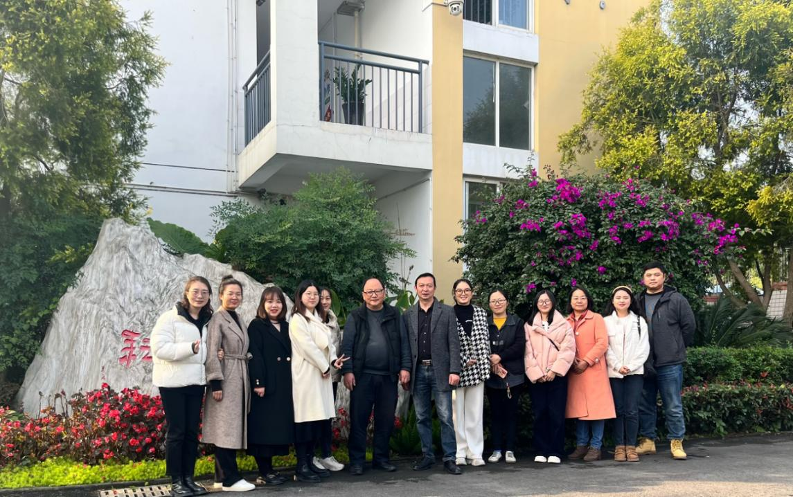
胜利中学何老师课例展示“中华一家亲”，何老师教学功底深厚、教学经验丰富、教学环节流畅。同时，何老师凭借其幽默的教学风格为学生和所有听课老师营造了一种轻松的教学氛围，学生们也积极思考主动参与，整个课堂教学互动良好。
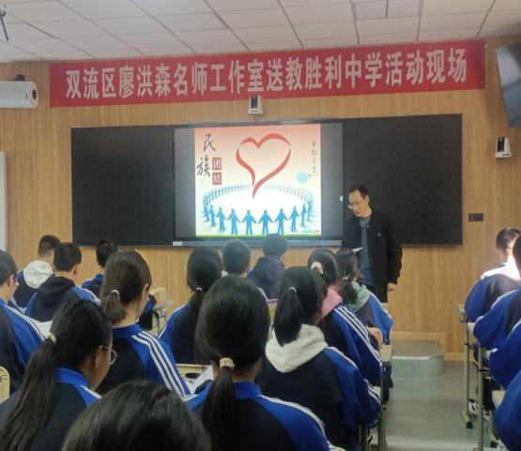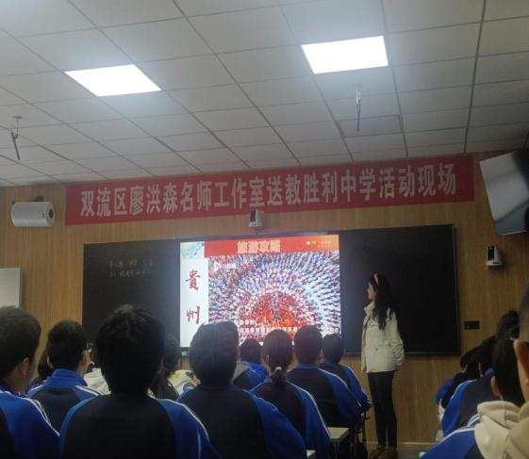
工作室学员张思雨老师给大家新课讲授“促进民族团结”，张老师化身导游带领同学们走进多彩贵州，体验民族“多”样，共筑精“彩”。张老师带领大家来到的第一站是：共赏村寨，民族有何多样？引导学生了解我国民族概况和分布特点，正确认识我国处理民族关系的方针和制度，认同平等、团结、互助、和谐的民族关系，树立民族平等团结的意识，筑牢中华民族共同体的观念。学生通过学习能够介绍我国民族概况和分布特点，正确理解并支持我国处理民族关系的方针和制度，懂得维护民族团结是宪法规定的基本义务。通过“加速向黔进，如和共筑精彩”这个环节，学生小组合作探究，引导学生理解国家加快民族地区发展的意义及政策措施，明确维护民族团结是每一个公民的神圣职责，构建起维护祖国统一和民族团结的坚固思想长城。学生通过学习能够结合实际，准确阐述加快民族地区经济发展、逐步缩小发展差距、促进民族地区共同繁荣的举措，自觉筑牢中华民族共同体意识，并以实际行动积极维护民族团结。

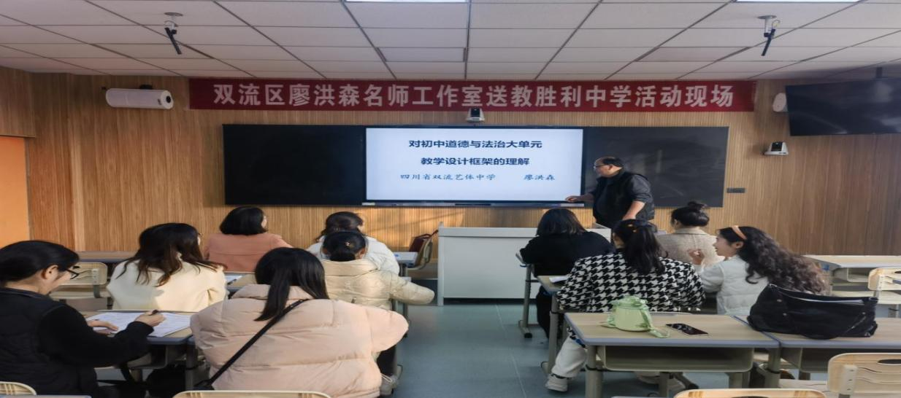
廖洪森导师对两位老师的展示课做出了详细指导和充分肯定，同时对全体工作室成员讲解了对初中道德与法治大单元教学设计框架的理解。最后廖老师鼓励其他工作室学员保持学习的热忱，教育教学工作中能明确方向、合理安排、紧张有序，智慧地开展工作。

导师学员齐上阵，省级培训展风采
——双流区名教师廖洪森名师工作室研修活动纪实
活动时间:2023年11月21日
活动地点:四川省教科院
参加人员:第十期工作室成员
活动主题:四川省义务教育地方课程教材《家庭·社会·法治》
活动内容:2023年11月21日，四川省义务教育地方课程教材《家庭·社会·法治》培训在四川省教科院进行。本次活动以线上交流形式进行，包括三个内容：第一，工作室学员王雅丹老师上展示课《知法守法 与法同行》；第二，王雅丹老师就本堂课进行说课；第三，导师廖洪森作关于地方教材的专题讲座。工作室全体成员参加了本次活动。
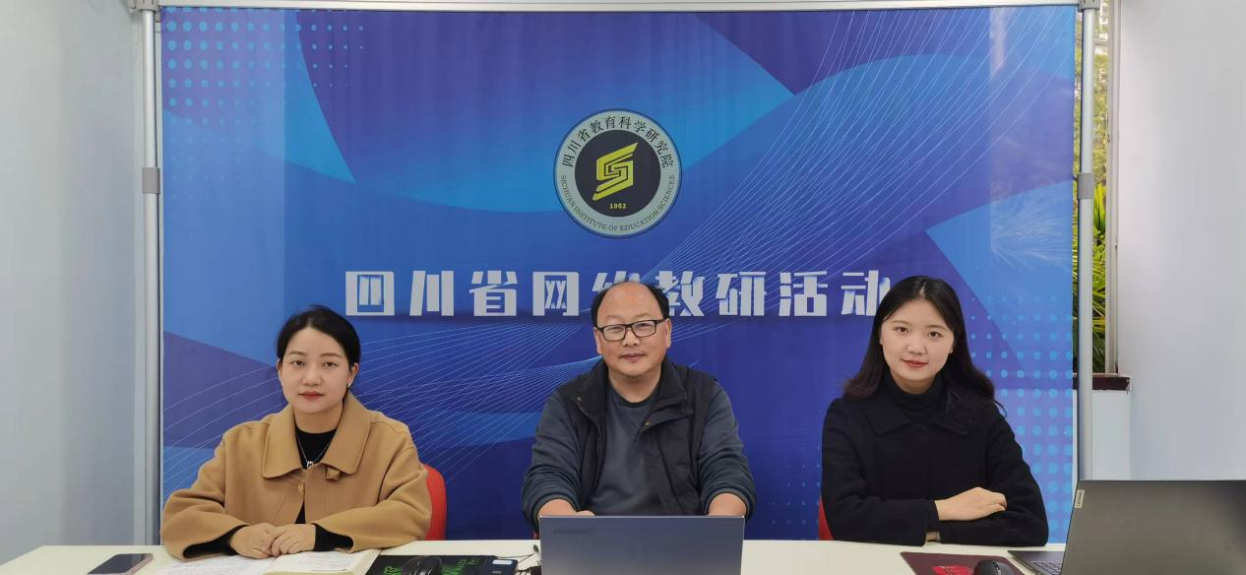
首先，王老师带来了一堂精彩的展示课《知法守法 与法同行》。本堂课可以用一条主线、两个故事、三个环节来形容。一条主线指的是围绕主人公小舟的骗与被骗这条线展开，两个故事指的是这条主线上的两个故事，小林被小舟骗，小舟被公司骗的故事，为此设计了三个环节：环节一，小林的被骗日记，引导学生敬畏法律；环节二，小舟的打工之路，引导学生知法明理；环节三，青少年的智慧之道，引导学生守法于行。整堂课基于真问题、真情境、真活动来展开，一是坚持以学生为主体，教师为主导。创设真实情境，设置两难境遇。本课的教学素材均以真实案例为基础，打造了符合学生认知的情境体验，以帮助学生认识到，在真实的两难选择中，要坚持法治观念。精彩分成。
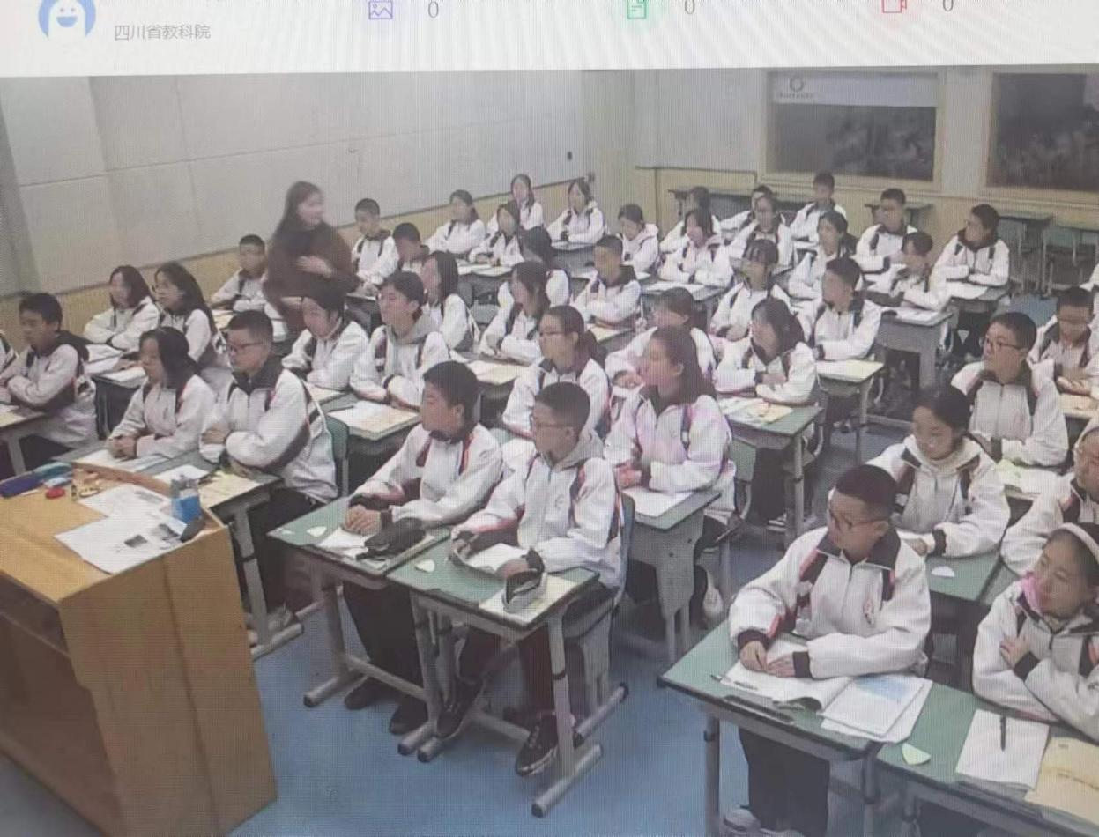
紧接着，王老师从四个方面展开说课。首先是第一部分：悟教材，析学生，明方向。第二部分：寻课标·重素养·定目标。第三部分：创情境·说过程·达目标。第四部分：本次教学的得失与反思。娓娓道来，让人感叹不已。
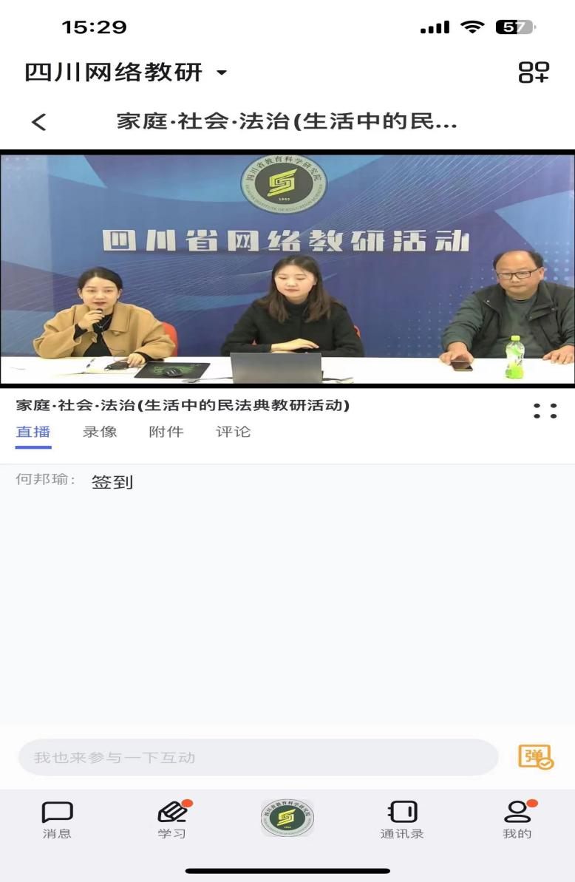

廖洪森导师就如何设置阶梯式问题，引导学生深度思考，让学生进行深度学习？如何打破教学“平”的困境，使一堂课呈现波澜起伏的状态？如何有效对学生观点进行总结与点拨，既精简又到位？如何设计和开展“趣味”与“意味”并存的课堂活动，让学习在乐趣中生发？进行了专题讲座。最后廖老师鼓励其他工作室学员保持学习的热忱，教育教学工作中能明确方向、合理安排、紧张有序，智慧地开展工作。
◆众家菁华◆
7.1 促进民族团结
双流区艺体中学 张思雨
【学习主题】促进民族团结
【课标要求】具备国家利益高于一切的观念，能够以实际行动维护民族团结，捍卫国家主权。
【学习目标】
1.通过“共赏村赛，民族有何多样”，引导学生了解我国民族概况和分布特点，正确认识我国处理民族关系的方针和制度，认同平等团结互助和谐的民族关系，树立民族平等团结的意识，筑牢中华民族共同体观念。
2.通过“加速向黔进，如何共筑精彩”，小组合作探究，引导学生理解国家加快民族地区发展的意义及政策措施，明确维护民族团结是每一个公民的神圣职责，构建起维护国家统一和民族团结的坚固思想长城。
【评价任务】
1.学生通过自主分享“话题一”，能够介绍我国民族概况和分布格局，正确理解并支持我国处理民族关系的方针和制度，懂得维护民族团结是宪法规定的基本义务。
2.学生通过小组展示“话题二、三”，能够结合实际准确阐述加快民族地区经济社会文化发展，逐步缩小发展差距，促进民族地区共同繁荣的举措，自觉铸牢中华民族共同体意识，并以实际行动积极维护民族团结。
【学习过程】
【课前任务】
任务一：时政阅读 拓展视野
具体任务要求：请认真阅读时政文本材料，圈点勾画关于“促进民族团结”的时政表述。
《习近平：以铸牢中华民族共同体意识为主线，推动新时代党的民族工作高质量发展》
中央民族工作会议8月27日至28日在北京召开。中共中央总书记、国家主席、中央军委主席习近平出席会议并发表重要讲话，在讲话中指出，回顾党的百年历程，党的民族工作取得的最大成就，就是走出了一条中国特色解决民族问题的正确道路。改革开放特别是党的十八大以来，我们党强调中华民族大家庭、中华民族共同体、铸牢中华民族共同体意识等理念，既一脉相承又与时俱进贯彻党的民族理论和民族政策，积累了把握民族问题、做好民族工作的宝贵经验，形成了党关于加强和改进民族工作的重要思想，概括起来有以下方面。一是必须从中华民族伟大复兴战略高度把握新时代党的民族工作的历史方位，以实现中华民族伟大复兴为出发点和落脚点，统筹谋划和推进新时代党的民族工作。二是必须把推动各民族为全面建设社会主义现代化国家共同奋斗作为新时代党的民族工作的重要任务，促进各民族紧跟时代步伐，共同团结奋斗、共同繁荣发展。三是必须以铸牢中华民族共同体意识为新时代党的民族工作的主线，推动各民族坚定对伟大祖国、中华民族、中华文化、中国共产党、中国特色社会主义的高度认同，不断推进中华民族共同体建设。四是必须坚持正确的中华民族历史观，增强对中华民族的认同感和自豪感。五是必须坚持各民族一律平等，保证各民族共同当家作主、参与国家事务管理，保障各族群众合法权益。六是必须高举中华民族大团结旗帜，促进各民族在中华民族大家庭中像石榴籽一样紧紧抱在一起。七是必须坚持和完善民族区域自治制度，确保党中央政令畅通，确保国家法律法规实施，支持各民族发展经济、改善民生，实现共同发展、共同富裕。八是必须构筑中华民族共有精神家园，使各民族人心归聚、精神相依，形成人心凝聚、团结奋进的强大精神纽带。九是必须促进各民族广泛交往交流交融，促进各民族在理想、信念、情感、文化上的团结统一，守望相助、手足情深。十是必须坚持依法治理民族事务，推进民族事务治理体系和治理能力现代化。十一是必须坚决维护国家主权、安全、发展利益，教育引导各民族继承和发扬爱国主义传统，自觉维护祖国统一、国家安全、社会稳定。十二是必须坚持党对民族工作的领导，提升解决民族问题、做好民族工作的能力和水平。我们党关于加强和改进民族工作的重要思想，是党的民族工作理论和实践的智慧结晶，是新时代党的民族工作的根本遵循，全党必须完整、准确、全面把握和贯彻。

任务二：自主预习 知识梳理
具体任务要求：阅读教材，根据问题要求圈点勾画教材重点知识，并完成核心知识的梳理。
- 我国的民族概况和各民族分布格局？

- 我国处理民族关系的方针、基本政治制度和民族关系？

- 为什么要加快民族地区发展、促进共同繁荣？

4.为促进民族地区发展，党和国家采取了哪些措施？

【课中学习】
走进多彩贵州：民族“多”样，共筑精“彩”
第一站：共赏村赛，民族有何多样？
评论中绘民族关系
情境一：图中是在6月23日这天，贵州省黔东南州榕江县“村超”比赛现场迎来了前国脚范志毅。当晚，他所带领的果洛藏族自治州阿尼玛卿足球联队，与榕江代表队在友谊赛中上演了一场实力对决。
果洛州队队员身着藏族服饰，向四周的观众敬献哈达，观众们则齐声大呼“扎西德勒”回应问候祝福，一时间，白色哈达和蓝色靛染相互交织，藏、苗、侗、汉、水各民族互相交融。
情境二：网友们的评论
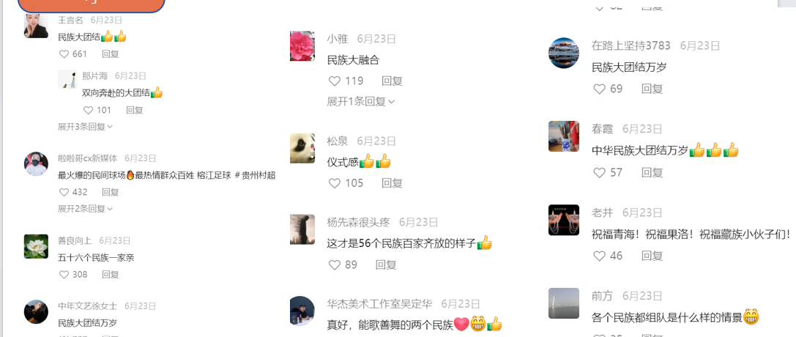
话题一：从现场和评论中，你感受到了什么民族关系，并为其写一句标语总结。为什么会形成这样的民族关系呢？

第二站：加速向黔进，如何共筑精彩？
互助中促民族繁荣
情境一：贵州是全国民族八省区之一，56个民族齐全，有苗族、布依族、侗族等17个世居少数民族，少数民族人口占比高、分布广。翻阅历史，贫穷一直是贵州沉重的标签。与全国其他地方相比，贵州曾经有“三最”：贫困人口最多、贫困程度最深、贫困面最大。贵州属于典型的喀斯特地貌，山地和丘陵占国土面积的92.5%，地形破碎、山高谷深，基础设施建设难度大、欠账多。
从新中国成立到改革开放，贵州一直在与绝对贫困作斗争。2011年以来特别是党的十八大以来，贵州以百折不挠的坚毅攻克一个个贫困堡垒。2011-2021年贵州经济增速连续10年位居全国前三；923万贫困人口全部脱贫；2016-2023数字经济增速连续7年全国第一；“中国天眼”瞭望茫茫宇宙；交通格局转变巨大，贵州全省公路通车总里程达20.9万公里，农村公路16.2万公里；旅游产业品牌化.....
话题二：结合情境材料和生活体验，为什么要促进少数民族地区的发展？

情境二：视频《多彩贵州发展新篇章》
情境三：党的十八大以来，在以习近平同志为核心的党中央坚强领导下，中央财政继续加大对贵州均衡性转移支付和民族地区、革命老区等转移支付力度，积极支持贵州符合条件的基础设施、生态环保、社会民生等领域项目建设。
今年以来，14家中央定点帮扶单位按照党中央重大决策部署，发挥行业、政策资源优势，积极协调资金资源倾情倾力支持、选派优秀干部真抓实干帮扶、全方位多层次帮扶黔东南州，结合“东部企业+贵州资源”的协作模式，深化结对帮扶，通过东西部扶贫协作提供东部就业岗位、提升就业率，让群众借着“帮扶的春风”实现稳岗就业增收。
贵州省委、省政府把全面贯彻落实党和国家民族政策工作摆在全省工作大局的突出位置，积极争取中央各类资金支持，已争取到国家发展改革委下达中央预算内投资38.51亿元，居全国前列，安排项目178个，重点支持教育、医疗卫生、养老托育、文化旅游和非物质文化遗产传承展示、社会兜底、体育六大领域346个项目建设，加大力度推动社会领域公共服务补短板、强弱项、提质量。
话题三：结合视频和材料，谈谈党和国家为加快促进民族地区的繁荣发展采取了哪些措施？

学习中承青年担当
“十四五”规划和2035年远景目标纲要提出，“聚焦铸牢中华民族共同体意识，加大对民族地区发展支持力度，全面深入持久开展民族团结进步宣传教育和创建，促进各民族交往交流交融”。
倡议宣言：作为新时代青少年，我们可以为促进民族地区团结做哪些努力呢？

【课后拓展】
任务一：独立思考，知识重构
具体任务要求：结合课堂教学内容，以思维导图方式自主建构重点知识结构体系。

任务二：巩固训练 提质增效
具体任务要求：自主复习重点知识，熟读《新航标》P146“重点问题”，高质量完成《新航标》P149“中考过关选择题”。

任务三：公共参与，投身实践
结合本课所学，贵州“村超”自2023年5月13日开始以来，获得了巨大的网络宣传流量，全网浏览量达200多亿，被英国广播公司等多家世界著名媒体争相报道。请从民族角度为贵州“村超”写一段推荐语，让更多人知道民族文化、中国文明。

“知法守法 与法同行”教学设计
双流区棠湖中学实验学校 王雅丹
一、学习目标
1.通过分析小林的事件，了解缺乏法治意识、不合理使用网络的危害，树立正确的法治观；
2.通过参与小舟事件的课堂活动，分析小舟的人生经历，了解相关法律规定，知道该如何正确守法；
3.通过参与圆桌会议的课堂活动，知道促进青少年健康成长需要各方合力，明确自己健康成长的做法。
二、评价任务
1.阅读小林的案例，分析小林被骗的心路历程，能总结其被骗的原因及相关危害，从小林事件中总结成长的启示。
2.参与小舟故事的课堂活动，根据自己扮演的主体完成相应的任务，能根据教材、法律文本的相关内容，基本分析出小舟违反的法律条文，并从小舟事件中总结成长的启示。
3.明确自己代表的主体，参与圆桌会议活动，提出有利于青少年成为守法公民的具体对策。
三、学习过程
环节一：小林的被骗日记——敬畏法律
小林事件：小林仿佛看到了曙光，抱着试一试的心态，和小舟主播取得联系。小林偷偷拿到母亲银行卡，并将母亲身份信息、银行卡信息发给了他。随后，母亲的手机上收到了一条确认绑定的验证码，我立马用手机拍下，并心虚地删除了短信记录，将验证码告诉了对方。等了很久对方没有联系他，他登上游戏发现，防沉迷并未破解。这时母亲突然发现：自己银行卡内的余额1个小时已经被盗刷了接近1000块。
思考1：分析小林被骗的心路历程。
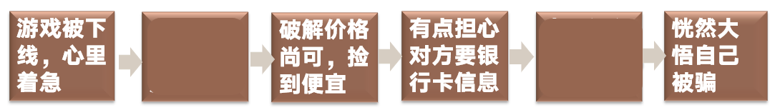

思考2：总结小林被骗的原因。

故事后续：在母亲的陪伴下，小林走进了派出所，寻求警察叔叔们的帮助……
思考3：小林的故事给我们什么启示？

环节二：小舟的打工之路——知法明理
在被警察行政处罚后，年仅17岁的小舟又开始另谋出路······
小舟的不归路：
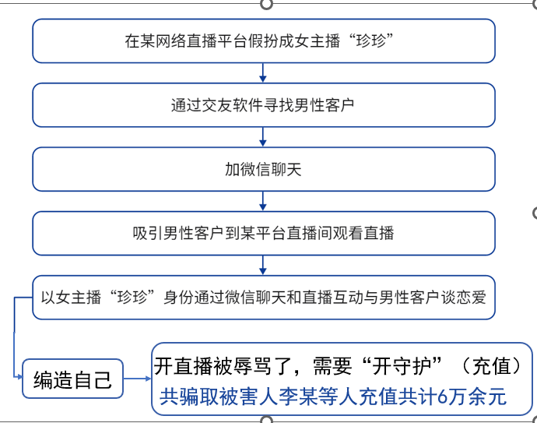

经过社会调查发现，小舟不爱读书、沉迷网络，平时最大爱好就是上网看直播、刷短视频、玩游戏，他初二便辍学、一人外出务工。由于自己文化水平不高，找工作时屡屡碰壁，小舟当起了网络主播，后又加入所谓的“文化传播公司”，再次走上违法犯罪道路。
小组讨论：阅读教材102-105页、刑法90-91页、反电信网络诈骗法第18-19页的相关内容，分析小舟违反了哪些具体法条?
时间：3分钟

法官宣判
考虑到被告人小舟实施犯罪行为时________ ____，系未成年人，到案后如实供述、有坦白情节，在共同犯罪中起次要作用，系从犯以及自愿认罪认罚的量刑情节，法院当庭判决小舟犯__________，判处有期徒刑十一个月，并处罚金人民币五千元。

思考：看到小舟的成长轨迹，你有什么想对小舟说的？
环节三：青少年的智慧之道——守法于行
1.导致这场悲剧的原因
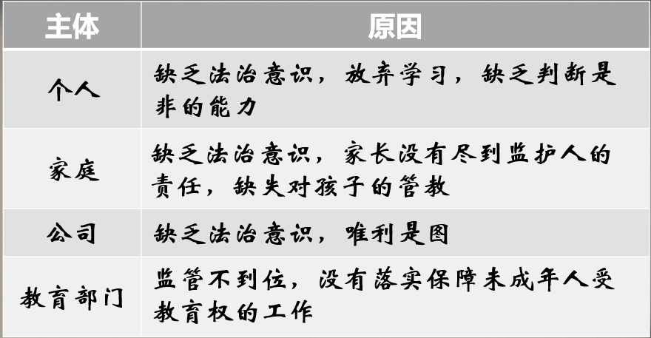

2.课堂活动：圆桌会议
讨论内容：各方分别可以做些什么来促进青少年成为守法公民？
会议要求：1.每组分别代表一方主体（1、2组为学生代表，3、4组为家长代表，5、6组为公司代表，7、8组为教育部门代表），提出对策，写在便利贴上。
2.时间：4分钟

【课后作业——我是守法小卫士】
为使“圆桌会议”通过的对策落地，现请各方主体将相关对策外化为宣传标语，以警示社会成员，请大家积极参与。
活动对象：全体八年级学生
活动要求：
1.标语贴合主题、简洁明了，字数适宜；
2.在老师发的空白标语纸带上进行创作，每人至少写一条参加评选，可适当进行美化；
3.在教师带领下进行班级评选，推选三条至学校，进行总评选，最终选出十条优秀标语张贴至学校展示栏；
4.获得优秀标语的同学可获得校级“守法小卫士”荣誉称号，并颁发荣誉证书。

◆导师推荐◆
课堂的样子，取决于教师生命的样子
李政涛，中国教育学会副会长，华东师范大学基础教育改革与发展研究所所长
我与大部分教师一样，长年走在孤寂的课堂之路上，度过一段又一段平静的课堂岁月，无数个课堂中的日子，在嘴边、在手边，在脚下，轻轻滑过，但我深知，貌似平凡以致陷入枯燥的课堂，背后隐藏着的惊心动魄、惊险奇诡、惊奇斗艳和精彩绝伦，犹如海底的波浪，其实一直在波波涌动，浪浪不绝……
一、活在课堂里，让生命的另一维度不断浮现
每一次写作，思考和表达的对象不一样，所带出和涌现的感受也因此不一样。写就《活在课堂里》，在胸中荡漾着澎湃不已的“课堂的浩瀚感”，这是沉浸课堂而来的“哀吾生之须臾，羡长江之无穷”。同时回旋着“课堂的巍峨感”，无数教师叠加而成的“课堂山脉”矗立在时空之中，供我仰望和观摩……因为有了这些浩大且深入骨髓的感受，让此时之我，与彼时之我，拉开了与原初起跑线的距离。
多年前，当我打开电脑，输入“活在课堂里”的书名，站在人生的又一起跑线之时，尽管当时对于能够跑到哪里去，跑出什么不一样的轨迹，处在“拔剑四顾心茫然”的焦虑状态，是跑着、跑着，跑出了具体的方向和思路，跑出了目前的轨迹和道路，更重要的是，通过此番新的奔跑，朝着自我生命进化的目标又迈进了一步。
这是长久以来的一种自我期许：不断让生命的另一个维度在课堂上浮现，至少让原有的生命维度有持续升级的可能。不仅日常浸润其中的课堂，还有如此这般对课堂的沉思与书写，同样成为促发生命维度迭代升级的一种方式。
此书带给我的生命升级与进化，首先与“体验”有关。为了尽可能规避书生掉书袋的陋习，我几乎耗尽了洪荒之力，竭尽所能调动了已有的课堂体验，集聚了几乎所有的上课体验、观课体验与评课体验，其中凝聚了一代代教师有关课堂的感发和感奋，俱在书中历历可见。这些神骨俱清的课堂，常常让我如同辛弃疾般低吟：“我见青山多妩媚，料青山见我应如是，情与貌，略相似”……它们不约而同地让我的文字有了些许生命的体温和实践的气息，使其言皆若出于我之口，使其意皆若出于我之心，使其思皆若出于我之行，以此证明了生命体验和教育体验，在教育思索和教育写作中的重要与不可替代，验证了生命实践对于个体存在与发展的意义。
与此同时，我强烈感受到了经验的边界和体验的局限。写着写着，枯竭感油然而生，天花板又一次在头顶浮现，——毕竟，由经历和感悟而来的体验总是有限的，持续不断对体验的表达，如同对体验之湖接二连三的抽取运用，总有抽干见底的一天……体验的有限性，映衬了阅读的无限性，更显现出两者之间的关联：阅读既是对体验局限的弥补，更是对体验边界的拓展，它其实是对自我生命边界的拓展，更是一段破除自身生命局限的过程，还有什么比拓展边界、打破局限、击穿原有生命的天花板更有意义的生命进阶和进化？
自我生命的进阶，还在于对课堂及其与教师生命的关系，我有了比以往更多样，因而更丰富，更具体，因而更深入的理解。
二、对课堂的精雕细刻，就是对教师生命的精雕细刻
人类的课堂始终在遵循古朴的法则，同时不断沾染现代的气息，这些法则和气息，都与教师的生命有关。德国作家赫曼·黑塞曾经写道：“每一个人都不仅仅是他自己。他还是与世上诸多事件相交汇的一点，这个交汇只有一次，而这一点独一无二，意味深长，卓越超绝。”教师之生命的独特，就在于与课堂的交汇。自此，教师的生命在课堂里，课堂在教师的生命里。课堂不是教师的外在之在，而是内在之有。内在其中的“我”和“我们”，一次次感受到生命的脉搏在课堂中的脉动，感知到“我上故我在”。
我与大部分教师一样，长年走在孤寂的课堂之路上，度过一段又一段平静的课堂岁月，无数个课堂中的日子，在嘴边、在手边，在脚下，轻轻滑过，但我深知，貌似平凡以致陷入枯燥的课堂，背后隐藏着的惊心动魄、惊险奇诡、惊奇斗艳和精彩绝伦，犹如海底的波浪，其实一直在波波涌动，浪浪不绝……
然而，这肯定不是所有课堂的模样。教师生命的千差万别，造就了课堂的千差万别。课堂是教师生命的结晶，是生命的具体转化，化出了不同课堂的样子。
说到底，课堂的样子，取决于教师生命的样子。我的样子，就是课堂的样子，课堂的样子，也是我的样子，每一种课堂的样子，都是我通过自己的生命实践，主动活出来的样子，活出课堂的样子，其实就是活出生命的样子。

由此可以自信地说：我即课堂，课堂即我。课堂的境界，就是教师生命的境界。
在这个意义上，对课堂的设计，首先是对教师生命的设计，对课堂的精雕细刻，是对教师生命的精雕细刻。
这就是写作本书的意义了：努力写出课堂已有的样子和应有的样子，写出课堂过去的样子、现在的样子与将来的样子，从而写出教师生命的样子，活在课堂中的生命的样子。
三、站在课堂的边上，成为自己的“一世之师”
如何完成这一命定的任务，如何写出我在课堂中所经历的生命的疼痛和悲伤、喜悦和欣慰？这种疼痛感、喜悦感不属于我自己，也不属于某一群、某一类或某一个教师，是属于每个人的疼痛。
面对无涯的学术，我不是真理的化身。我对自己的首要告诫，是明确自己的身份、角色和态度：带着以平等和谦卑为前提的感同身受，与作为读者的老师们分享自己在课堂中的生命体验。如同我对那些压抑不住的“官气”很反感一样，别人也可能对我的“书生气”“学究气”很抵触，它们共同的特征，是具有“居高临下”“唯我独尊”的优越感，把自己抬到高处的同时，也让他人沦为鄙视链的一部分：“我”地位比你高，有权力、有资源，能够决定和支配“你”的命运，所以鄙视“你”；“我”读书多，有理论、有学问，可以指导“你”，所以鄙视“你”……因而投射给他人的眼光充满了冷彻刺骨的寒气，尽管抛掷而出的言语弥漫着表层的暖气……
我时常这样提醒自己：人人都是宇宙中的一粒灰尘，众生平等，最终都将归于尘土，因此，众尘平等，仅此而已。所以，面对无尽的教育，无涯的学术，切勿以为自己就是真理的化身，更勿自认为高人一等。无论书中的自己，提供了什么样的观点和建议，我都只是传递者、分享者和引发者，不是指导者、引领者和替代者。如果我有幸能够成为“发现者”，除了发现课堂的各种精彩之外，还在于发现了自身的限度和局限，洞察自我的无知和幼稚，并因此而忐忑不安、如履薄冰、战战兢兢……
成为自己的老师，这是自我教育的真谛。直到我重读了杨绛的《走向人生边上》，有所顿悟。杨绛的文风来自于独特的文体：口述式的随笔，随笔式的口述，将私己性的思想与感悟灌注其中，并以淡然，从容，舒缓的方式，自问自答，有时近之于自言自语。这实际上，就是杨绛和杨绛的对话。
回到《活在课堂里》，我的对话者，原先是想象的读者和寄信者，现在变成了自我对话，是走进课堂之后的自问自答。孔子常言：人不患人之不己知，患不知人也，杨绛接着说，患不自知也。这就是与自我对话的意义：让我更能够“自知之明”。每一次的自我对话，都是在进一步探明“我是谁”，更加明了我的生命存在的价值。这里的“我”，有双重含义，既是现实之我，那个活在日常课堂中的我，也是虚拟之我，是未来要做教师、坐在教师岗位边上，或者走到门口，即将迈入教师大门的我。这个我，类似元宇宙的“虚拟分身”。这是我梦想的一部分：下辈子还做教师，继续活在课堂里。至于是否做得到，能否变为现实，我不知道，但至少可以虚拟一下，提前让梦想实现。
似乎可以像杨绛一样，给此书加个副标题了，——自问自答，或者自言自语。问出、答出、言出一些课堂上家常的道理。由于对象是自己，读者只是拟想的旁观者。所有的问题，是出自自身，全部的建议，都同时是对现在之我和将来之我、真实之我和虚拟之我的共同建议。摆脱我的困惑：我凭什么有资格对别的老师指手画脚地提出建议？不管这些建议多好，背后都站着一个高高在上、居高临下的我，一个立于云端、俯视众师的我，误入“好为人师”的歧途是必然的。
现在好了，我是自己的老师，这其实就是自我教育的真谛了，把自己当自己的学生，自己做自己的老师。因此，各种各样的建议，不是给别人的建议，是给自己的建议。此时此刻，书中的“你”不是“你”，而是“我”，你变成了我，我也变成了你。我与你终于实现了合一。贯穿其中的是“自我教育”：作为作者，撰写此书，只不过是通向自我教育的一种方式，是以自我为对象的终身教育，不是“一时之师”，而是“一世之师”。
带着对自身角色的重新定位，我既走进了课堂，又走出了课堂，走到课堂的边上，尝试如杨绛般悠然自得地叙述我对课堂，实际上也是对人生的所思所想。人生如课堂，课堂如人生。跳出中心，站在课堂与人生的边上，看课堂、看人生，或许能够带来只有在边上，才能看出的东西。我对这样的经验之谈确信不疑：只有适度的边缘，才可能带来真正的自由与创造。

除了聚焦并坚持自我对话之外，作为作者，我还在意什么？法国漫画家爱德蒙.波顿有一个对创作者的建议：“在创作时，你们要想象自己正站在悬崖的边缘，脚下就是漆黑的深渊，不要停止凝视它，它会告诉你真正害怕什么，也会告诉你真正在乎什么。”无数次的自我追问，让我明白，每一本书的写作，都指向于“留存”。
四、于学术的寂寞林中，课业精勤，垂志不衰
课堂是鲜活的，不断处在绵绵不绝的动态生成之中，但它需要凝固。不然，就会烟消云散。凝固的方式，是用文字记录下来，留存下来。文字不一定比视频长久，但一定比视频更精准，也更耐磨，经得起时间的磨洗，即使历经风雨摧折，仍如川上逝水，无尽无涯。
教师在课堂中的每个瞬间，都是永恒的瞬间。然而，不是每个瞬间，都能化为永恒，瞬间也从不会自动进入永恒，永恒的瞬间总是稀如星凤，时光中的课堂终究会渐行渐远，但化为思想文字的课堂仍将绵延不绝。将那些转瞬即逝的课堂火花，通过记录留存下来，至少为瞬间的永恒化提供了前提与可能。至于能否留存多久，能否让留存经典化，不只是作者的责任，也有读者的参与。我赞同这样的观点：经典永远不是作家写出来的，经典是读者读出来的。作家只能写作品，只有读者可以让一个作品成为经典。
感谢读者一直以来对笔者的厚爱，这是历史的眷顾，也是人间的温暖，本人感愧之铭将以长怀。即使不断目睹，甚至遭遇人性的险恶构陷，或多或少体验了人心之凉薄，但我依然对人性的温良善意，保持期待。
借助垂听我有关课堂的自问自答，假使能够对作为旁观者的教师读者们，也是课堂伙伴们有所触动，共同细辨并且聆听到课堂宇宙的天籁所发出的悸动之声，随之带来枯寒生涯中的些许暖意，或许说明，我和你，都属于同一个灵魂家族的成员，这个家族的共有标志是课业精勤，垂志不衰。我已经过了希望所有人能与我共鸣的年纪。越来越深信：要有共鸣者，必然拥有共同精神的血脉，至少具有基因相似的精神种子和精神长相，它是我们心里本来就有的种子，有共同种子的人才会长出相似的精神模样，才能产生共鸣后的回响，这是真正的肺腑知音，天心有缘。在阅读和写作的交织过程中，我时常感觉自己是一只“蜜蜂”，是各种课堂思想和经验的采蜜者；也是“纺织工”，尽可能运用各种金丝、银丝，编织出心目中理想课堂的模样。
多年来，我努力尝试两条腿走路：理论之腿与实践之腿；两支笔表达：学术之笔，散文之笔，随笔化的散文方式于我的意义，是可以随心所欲，率性而为。虽然自己长着一副儒家的面孔，却深埋着一颗道家的心灵，对逍遥之姿的向往和呼唤，常常在耳边低语呢喃。这是我的自知，更是历经百般风雨后的自明。
学术之地，则是林中空地，更是寂寞之地。《百年孤独》的作者马尔克斯的生命体验让我怦然心动，默然无语：生命中有过的所有灿烂，终究都需要用寂寞来偿还。寂寞本身并不可怕，对于真正的学人和书生而言，寂寞地生存是好的，因为寂寞是艰难的；只要是艰难的事，就使我们更有理由为它工作。寂寞也是美的，寂寞之美，在于宁静。那些美而宁静的人生岁月，总是那么稀少和珍贵。
我深深地相信：寂寞之树上结出的果子，它的美与芳香，将更为持久……

基于关键问题解决的思想政治课堂教学

陈友芳 罗曝忱
摘要：普通高中思想政治课是一门注重通过科学思想方法帮助学生树立正确思想政治方向的课程，课堂教学应该以关键问题的解决为依托发展学生的思想方法素养，提升学生的思维品质和实际问题解决能力。因此，课堂教学要解决好三个基本问题：应该解决哪些关键问题？这些问题应该解决到什么程度？应该怎样解决这些问题以达到这个程度？围绕关键问题展开的思想政治课堂教学通过“关键问题驱动课堂、教学目标做事化、多维重点难点分析”回归思想政治学科核心素养的本质，落实学科核心素养立意的教学。
关键词：关键问题解决 学科核心素养 教学目标 课堂教学
思想政治学科核心素养是教师的教育教学行为欲达成的最终结果，而教材则是学科知识的载体，是课堂教学的材料。那么如何确保课堂教学能够架构起由知识到素养的转化桥梁，即按照何种方式教授知识能够收获素养？笔者之一既长期担任国家统编或教育部部编普通高中思想政治课教材的主要编写者，又是高中思想政治课程标准研制组的核心成员，一直深入研究基于关键问题解决的课堂教学理论，倡导以“关键问题解决”作为知识转化为素养的桥梁；另一位笔者则长期组织和实践这一课堂教学理论，对普通高中思想政治学科的课堂教学如何围绕关键问题展开积累了丰富的实践经验。本文在实践探索的基础上对基于关键问题解决的课堂教学究竟如何开展进行理论概括，并以选择性必修模块《当代国际政治与经济》为例示范如何运用这一课堂教学理论，以期吸引更多的教师探索如何推动思想政治课堂教学由学科知识立意转向学科核心素养立意。
一、关键问题解决是推动知识转化为素养的桥梁
以关键问题解决作为学科知识转化为学科核心素养的桥梁是由思想政治学科核心素养的本质所决定的，是思想政治学科的课程性质的内在要求，也是中国高考评价体系的基本要求，是对人类知识进步时代的及时呼应。
思想政治学科核心素养本质上就是学科实际问题的解决能力，也可称之为“做事能力”。所谓学科实际问题是指具有该学科特性、能够反映该学科本质的问题。普通高中思想政治学科是立德树人关键课程，是帮助学生确立正确思想政治方向、提高道德与法治素养的课程。普通高中思想政治课程标准指出：“要紧密结合社会实践，讲授马克思主义基本观点，特别是马克思主义中国化最新成果……逐步树立中国特色社会主义理想信念，基本形成正确的世界观、人生观、价值观，为终身发展奠定思想政治素养基础。”由此可见，思想政治学科核心素养就是在解决一个又一个中国特色社会主义建设实践中的重大挑战问题而发展起来的，是在解决这些重大挑战问题过程中展现出来的综合能力与品质，这些重大挑战问题就构成了思想政治学科课堂教学必须回应和解决的关键问题。根据思想政治学科核心素养的本质，课堂教学应该是实际问题导向的，应具有鲜明的问题意识，也就是说，学科核心素养下的课堂教学要转向提升学生的实际问题解决能力，发展学生做事的良好品质。因此，基于关键问题解决的课堂教学是学科核心素养的本质要求。
思想政治学科不仅是进行正确思想政治方向引领的课程，也是进行正确思想方法或思维方法引领的课程，正如二十大报告所指出的：“不断提高战略思维、历史思维、辩证思维、系统思维、创新思维、法治思维、底线思维能力，为前瞻性思考、全局性谋划、整体性推进党和国家各项事业提供科学思想方法。”也就是说，科学的思想方法是正确参与社会政治生活的前提。普通高中思想政治课程标准也明确指出：“面对当前社会变革和实践创新中的新挑战、新问题，要用历史的眼光、国情的眼光、国际的眼光和文化的眼光，引领学生通过观察、辨析、反思和实践，真学真懂真信真用马克思主义，在人生成长的道路上把握正确的思想政治方向。”也就是说，“眼光”所代表的正确思想方法是学生树立正确思想政治方向的基础，是正确参与社会政治生活的前提。
注重培养思想方法不仅是由思想政治学科的课程性质决定的，也是中国高考评价体系的基本要求。中国高考评价体系是指导我国新高考内容改革、具有中国特色的教育评价体系，它强调高考考试评价应该着重考查三大领域的九大素养，其中基础性领域就是思维方法素养。中国高考评价体系明确指出思维方法素养是发展另外两个领域素养的基础：一是学习探索领域，即知识获取领域；二是实践探索领域，即实际问题解决领域。也就是说，思维方法或思想方法不仅是人们获取知识、终身学习的基础，也是人们解决实际问题的基础。
中国高考评价体系高度注重思维方法素养是对当今人类所处时代知识进步特征的回应。当今社会，面对知识的爆炸式增长，教育不能仅仅满足于具体知识的传授，因为学生在学校习得的具体知识永远赶不上时代前进的步伐。面对这一新的时代特征，对于学校教育而言，发展学生获取知识、解决问题的思维远比教授具体知识来得更加重要。本质上说，思维方法也是一种知识，是中国高考评价体系所说的“程序性知识”，而通常所说的“知识”则是指陈述性知识，因此在学科核心素养立意的课堂教学中要更加重视帮助学生理解和掌握程序性知识，通过陈述性知识的理解和掌握以更有效地提升获得陈述性知识和解决实际问题的能力与品质。
总之，不论是从时代特征、高考评价的发展趋势，还是从思想政治学科的课程性质看，普通高中思想政治学科的课堂教学必须把学生掌握思想方法、发展思维能力作为课堂教学的基本任务。而思想方法的掌握、思维能力的提升，都是在实际问题的解决过程中发展起来的，问题探究的过程也是思维成长的过程，因此，基于关键问题解决的课堂教学也是发展学生思维能力的基本途径。
二、基于关键问题解决的课堂教学理论基本观点
根据思想政治学科的课程性质和思想政治学科核心素养的本质，基于关键问题解决的课堂教学理论认为课堂应该是实际问题导向的，应具有鲜明的问题意识，课堂教学要转向通过提升学生的思维能力以提升学生的实际问题解决能力、发展学生的做事能力。笔者的实践探索表明，为了实现上述目标，课堂教学围绕着关键问题必须清晰地回答好三个问题：应该解决哪些关键问题？这些问题应该解决到什么程度？应该怎样解决这些问题以达到这个程度？它们构成了核心素养立意的课堂教学必须解决的基本问题。
课堂教学应该解决哪些关键问题？这是由教材内容或课程内容直接决定的，但本质上是由该课程的学科本质决定的，是该课程为了落实立德树人根本任务而不得不加以探讨的问题。为此，教师的教材分析应该具备一样基本功：能够根据学科本质穿越学科知识看到教材背后隐藏的学科问题，因为教材直接陈述的是学科知识，但教师不能仅仅停留在教材知识表层，而是要深入思考：教材是围绕哪些核心概念展开的，围绕每个核心概念教材试图回答或解决哪些重要问题。即便是非学科知识讲授的课堂教学，如作业讲评课或习题讲评课也应该根据发展思想政治学科核心素养的需要，明确课堂教学需要解决的重要问题。这些要解决的重要问题构成了学生在学习过程中实际要完成的学科任务。这就是基于关键问题解决的课堂教学的基本观点之一：关键问题驱动课堂。
每一个学科关键问题的解决可深可浅。例如市场供求问题是现代经济学最基本的问题之一，如果是面对小学高年级学生，学生知道市场是由供给和需求两个方面构成的即可；如果是面对初中生，学生知道市场价格受供求影响即可；而到了高中生则还应该知道供给曲线、需求曲线及其相互作用；而在大学经济学专业的学习中，学生还应该知道在背后起决定性作用的效用函数和生产函数。由此可见，教师应该明确在不同年龄阶段每一个关键问题应该解决到哪一步，过深过浅均不利于学生发展。教师要回答好这个问题就必须深入研究课程标准中的学业质量标准和学业要求。如果说学业质量标准是学科核心素养在所有必修和选择性必修模块的综合性表现，而学业要求则是对该模块发展学科核心素养的规范性要求，是学业质量标准在该模块的具体体现。教师要将学业质量标准和学业要求创造性地转化为某个关键问题的教学要求，这就是具体的教学目标，因此教学目标本质上就是要根据学业质量标准和学业要求明确关键问题解决到什么程度，即学生学习完相关内容以后能够做什么事情，这些事情既包括认知操作方面的学科任务，也包括社会生活实践中的学科任务。这就是基于关键问题解决的课堂教学的另一个基本观点：教学目标做事化，也就是说，核心素养立意下的教学目标是做事的目标。
那么怎么解决这些问题？怎么实现具体教学目标？基于关键问题解决的课堂教学实践的又一个基本观点：多维的重点难点分析。思想政治学科核心素养是学生在真实情境中通过运用学科知识完成学科任务而发展起来的。因此，为了发展核心素养，必须突破传统单一知识维度的重点难点分析，对学情进行多维分析，包括情境创设的重点难点、学科任务创设的重点难点、学科知识的重点难点，不能只是了解学生在学科知识学习上需要突破的重点及存在的困难，更要了解在把知识转化为素养过程中需要突破的重点及存在的困难，这就不能不对情境、任务进行深入分析，而这个过程分析也是对提升学生思维能力的分析，任务的完成过程也是学生思维发展的过程。这种分析最终能够让教师以更加有针对性、更加有效的方式达成教学目标，发展学生的做事能力。
“关键问题驱动课堂、教学目标做事化、多维的重点难点分析”构成一个整体，它们共同让思想政治学科核心素养以“问题解决”为依托从理论走向了课堂。
三、基于关键问题解决的课堂教学实践应用
笔者之一针对必修和选择性必修模块进行了基于关键问题解决的课堂教学改革，积累了大量的案例。本文以选择性必修1《当代国际政治与经济》的第六课“走进经济全球化”为例，开展基于关键问题解决的课堂教学。
根据课程标准中关于课程内容的要求及《当代国际政治与经济》教材的具体内容，教材第六课待解决的关键问题可以确定为：推动经济全球化主要力量有哪些？经济全球化有哪些主要的利与弊？应该如何适应和引导经济全球化？
根据普通高中思想政治课程标准中学业质量标准水平3的相关要求“运用历史唯物主义基本观点和方法，阐释社会发展的基本规律和趋势，用历史思维评价不同信息和观点，辨明事实真伪；针对经济、政治、社会活动中的重要议题，运用相关学科原理辨识各种选择方案，预测未来发展的走向，作出恰当的研判；针对生活实践中各种不确定的具体问题，用矛盾分析的方法权衡利弊，作出正确的价值判断和行为选择”以及课程标准中关于经济全球化部分的学业要求“理解各国相互联系的程度空前加深，全球越来越成为相互依存的命运共同体”“解析经济全球化进程”等要求，笔者认为围绕上述三个关键问题的教学目标可以确定为：能够在各种情境中准确识别全球化的类型和推动因素；能够结合具体情境，分析经济全球化的推动因素，认识到经济全球化是不可逆转的世界大势；能够结合具体情境，分析跨国公司在经济全球化中发挥的具体作用；能够结合具体情境分析经济全球化带来的机遇与挑战，并能够就如何抓住机遇、迎接挑战，提出初步的合理建议。也就是说，学完本课内容以后，学生应该能够完成上述任务，做好上述事情。这也充分表明学科核心素养立意的教学应该追求学科知识在真实情境中的构建和运用。
为了促进上述教学目标的达成，任课教师通过对三个任教班级学生的分析，确定在教学目标达成过程中要帮助突破以下重点难点。
1.情境创设的重点难点。为了让学生认识经济全球化的含义、类型，可以考虑选择以国际分工协作作为例子，认识各种经济全球化，并思考比较优势在其中发挥的作用。为了讲述经济全球化的影响因素，建议用交通工具与通讯技术的新旧对比加深认识，并融入跨国公司的内容，感受跨国公司在全球化中的作用。讲述经济全球化的机遇与挑战，可以用中国“入世”和国际金融危机的具体例子，分析总结全球化的利弊，感受发展中国家既要积极融入全球化，又要规避经济全球化的风险。
2.学科任务创设的重点难点。讲述经济全球化含义与类型时，应该着重培养学生的辨识能力，故应该创设两类任务：根据情境识别类型，根据类型例举情境。讲述经济全球化的推动因素时，应该着重培养学生的解释能力与逻辑思维能力，故应该主要创设以下任务：利用情境符合逻辑地归纳影响因素及其作用机理。讲述经济全球化的机遇与挑战时，应该注重培养学生的辩证思维能力，故应该主要创设以下任务：通过典型的具体事例，对经济全球化带来的机遇和挑战进行议题式思考。
3.学科知识的重点难点。经济全球化的主要影响因素既是本课重点，又是难点。针对这一重点难点，可以考虑从现代交通工具和通讯工具带来的便捷、马克思对世界市场的经典论述出发加以讲述，讲述世界市场是如何形成的，讲述两大技术带来的便捷促进了跨国公司的发展。
经济全球化利弊是本课的又一重点难点。针对这一重点难点，可以考虑从资源配置、市场、产业、技术、就业、生活水平等方面总结经济全球化带来的好处；可以考虑从发展鸿沟加大、风险全球化角度分析其弊端。一定要让学生认识到：这是一体两面，不能因为其弊端就拒绝经济全球化；可以考虑引入经济全球化支持者与反对者的例子让学生进行辩证思考。尤其是从任务创设的重点难点分析中，可以鲜明地看到：基于关键问题解决的课堂教学实践注重在问题解决过程中发展学生的思维能力。
当然以上示例只是为了让广大教师初步了解基于关键问题解决的课堂教学的应用。总之，这一课堂教学模式强调以关键问题的解决为实施核心素养立意教学的抓手，强调关键问题在真实情境中的解决，强调问题的探究式解决。
2023年6月5日教育部发布《基础教育课程教学改革深化行动方案》，强调要深化课程教学改革，使得教师教学行为和学生学习方式发生深刻变化。基于关键问题解决的课堂教学实践正是为了推动思想政治学科核心素养走向课堂进行的深化行动，它聚焦关键问题的解决，突出强调关键问题要在真实情境中加以解决，强调问题要以探究的方式进行解决，从而构建问题导向的课堂模式，提高课堂教学的质量，更有效地实现育人目标。
本文作者：
陈友芳，华南师范大学科学技术与社会研究院，教授、博士生导师，普通高中思想政治课程标准修订组核心成员，国家统编思想政治教材主编；
罗曝忱，湖南省浏阳市教科所，中学高级教师。
《实现人生价值》课堂反思
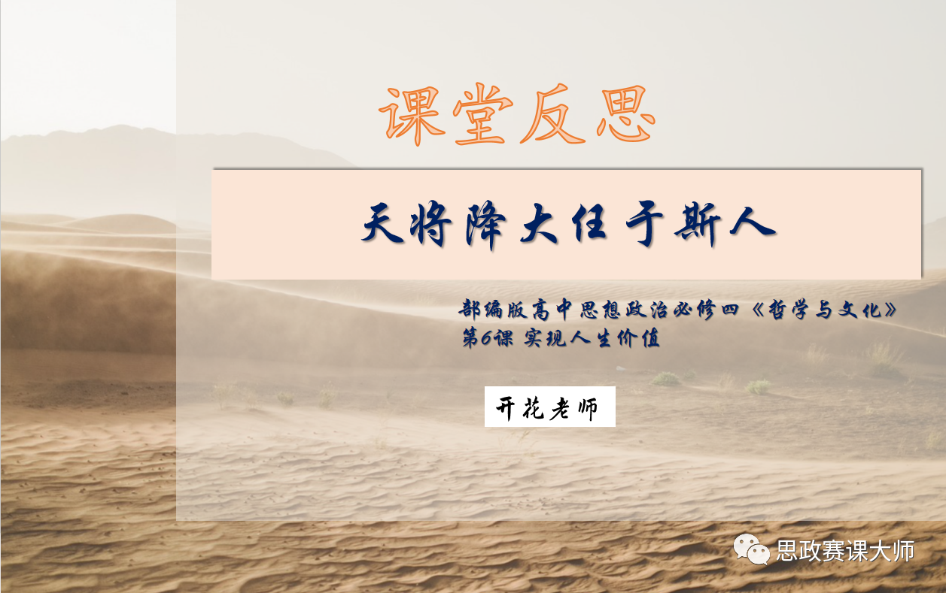
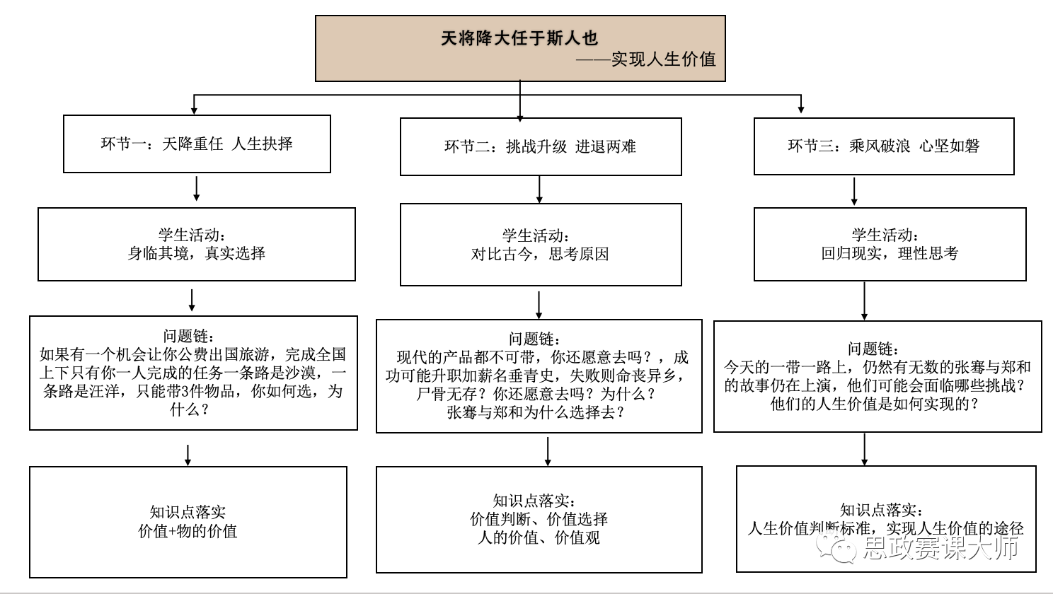一、起因概述
最近上的课好像并没有那么满意，所以我进行了很多反思~浅浅记录在价值判断与价值选择这一课上，我用了情景模拟，也贯穿了古今中外，从张骞郑和讲到了一带一路的工程师，从表面上来看好像算是赛课元素都有，但是上完我自己的感受就是尬，就是不好，为什么呢？
同事一句话点醒了我，她说，你说的这些从核心价值观的选择上来说都没有难度。
我恍然大悟，是啊，在张骞和郑和那个部分还明显能感受到大家的纠结，去了可能就身死异乡，不去可能会被皇帝杀掉。所以班上有人选择为民族大义坚守，也有人因为自然困境退缩，我觉得正常，也有些欣慰。
但当讲到一带一路的工程师的时候，这个非此即彼的矛盾好像被弱化了，国家花了无数的资源将你培养成了最顶尖的工程师，让你为了国家发展外派几年，你如果因为害怕辛苦，远离故土就拒绝，这在主流价值观上是不提倡的，虽然在现实生活中就是不同人的选择的不同，但在民族大义的层面上，去！似乎是唯一不丢脸的选择。并不造成道德困境，说白了就是不难选。
所以我在想，也许老师们，不仅需要好课的视野，也需要坏课的视野，只有尬了，才会反思，唯有反思，也才能进步~
二、课堂语言的细节
这节课，我在16班上的时候第一个问题问的是：
“如果让你去沙漠或者海洋去完成一个全国上下只有你能完成的任务，你会去吗？”
我先请全部同学都站起来，不愿意的再坐下，出乎意料的是，问题刚问出来，几乎全部同学都坐下了，还好剩下两位同学，一方剩余一位独苗，让我得以推进我的课程。
于是在15班上课的时候，我先问，
如果让大家公费出国旅游，你愿意吗？
几乎全部同学都愿意，再问
旅游的路线一个是向沙漠方向前进，一个是探索浩瀚大海，你愿意吗？
少部分同学坐下了
如果旅游的过程中还需要完成一些任务，这个任务你有能力完成，而且全国上下只有你能将任务完成，你愿意吗？
又有一部分同学坐下了，但是坚定站着的，还剩下将近20位同学，这20位同学很默契地分为海洋组和沙漠组，分别完成后续的游戏环节。
即使我的条件逐渐严苛，旅行的危险和挑战和民族大义之间，他们再认真讨论过后仍然会选择民族大义，给我的理由是，既然只有我能完成，那我就算死了也是为后人积累了经验。
哇，我很感动，这节课的效果就比16班要好的多，于是我反思，到底是哪里出了问题呢？一句话而已，为什么会有这么大差别？
设问要给够梯子，也要留足口子
如果上来就给学生一个全国上下只有你能完成的梯子，大家的心理负担会很大，退缩的可能性就很大了，如果真的连最后这两个同学都坐下了，那这节课就尬住了，完全无法向前推进。
经此课我也深刻的体会到为什么同样的思路不同的老师演绎会天差地别，这种细节非从实践到认识再到实践反复而不可知。
因此，我们建议，如果要参加比赛，各位老师必须要写逐字稿且反复打磨试课，逐渐锻炼语言掌控能力。
三、素材的选取和挖掘
很多老师在选取素材的过程中通常会陷入一些误区，比如选取的素材过时、过空过大等，这里给各位几个素材选取建议：
1.要追热点，但不能盲目追热点
热点之所以为热点，在于能够引起同学们评委们的关注，但如果热点本身已经很多人讲过了，那就会变成审美疲劳，反而落入俗套。
追热点的过程要有深度思考，不能为了扯上热点而扯上热点，导致热点素材漂浮在知识点之上。
2.要以小见大，切记假大空
越是宏大的素材和视角，越是要从细节处着手，以小见大才会感人。我一直觉得老师像是总导演，甚至可以从电影作品、晚会活动等生活各个角落学习到课堂教学的灵感。
比如大家看《我和我的祖国》《夺冠》等等优秀的影视作品，都能看到从细小的人物身上反馈出真实的内心冲突，在对比中，在抉择中才能体现民族精神与家国情怀。
举例，刚才讲到价值判断与价值选择我用一带一路工程师的例子总觉得差点意思。在学考班偶然看到俞敏洪当年面临的人生选择，发展了一辈子的新东方，在双减政策下究竟何去何从，从此退出江湖？让新东方成为一代人记忆中的故事，还是激流勇进？进入一个已经竞争到白热化的网络直播带货行业？
好像两条路都对，但两条路又都充满遗憾和不确定，这才是真实的人生啊，选哪一条都可能窘迫，选哪一条都如坐针毡。
而俞敏洪选了什么呢？
他选择了拒绝躺平，他选择了对他的新东方员工负责，他选择了50岁进军一个全新的领域——抖音直播。
谁能想到抖音直播还能卖肉和菜啊。。
俞敏洪说他出身农民，他懂得农民的苦，所以想帮帮他们——自觉站在最广大人民群众的立场上
俞敏洪说他要选择一个国家永远会支持的行业——农产品，因为这是人民的最根本需求，因为中国要乡村振兴，要共同富裕，要中国式现代化——自觉遵循社会发展的客观规律。
有困境，才有纠结，有纠结，才体现思考，才体现价值观，才是真正的价值选择。
四、思政教师要做活水，要做深水
老师要给学生一杯水，肚子里必须有一桶，甚至是一整个池塘。
尤其是思政教师，我们承担着立德树人的重担，如果不是对中国特色社会主义的社会生活有着深刻的理解，对理论和道路有足够的自信，自己都说服不了自己的老师不可能打动学生，更不用说评委。
所以老师们必须与时俱进，张开眼睛与胸怀，拥抱一切变化，用热烈鲜活的心去思考和体悟。
我们在咨询中遇到了一个例子，孔乙己的长衫。
一个年轻老师也想讲价值判断与价值选择，
选的话题是【孔乙己的长衫】
第一眼看到我觉得非常惊喜，
出其不意才是所有比赛获胜的妙招，
如果能结合好，大家想不到，就是亮点。
什么意思？
也就是说，在当下经济下行，就业形势极度严峻的情况下，大量所谓“高材生”找不到工作，但因为学历和文凭，却比很多人都还局限在生存还是面子这个怪圈里，就像孔乙己的长衫，穿不好，脱不下。
我问，那你觉得大家应该怎么对待这个问题呢？
她说，大学生在做职业选择的时候应该要站在人民立场上，符合规律，这样就不会找不到工作了。
我长长叹息了一声。。
我说亲爱的，你经历过找工作的痛苦吗？
她说，没太痛苦，很顺利。
我说，那恭喜你，但我经历过。
我是985本科，法学TOP1硕士院校毕业，我找工作的过程不知道哭了多少场，我可能投了不下500份简历，笔试了100多场，面试也在一天之中可以安排3-4场，为了面试而写的文档大于5万字，行业包括法律、互联网、房地产、教培、快消等等，但是，很遗憾，在疫情时代，即便像我这样努力了，我还是到毕业前一个星期，才真正算是找到工作。。。
是我价值观不正确吗？
是我不够砥砺自我吗？
是我没有站在人民立场上吗？
是我的选择不符合社会发展规律吗？
都不是
个人的努力在时代的洪流面前，
微不足道，极度渺小
所以我，实在是非常地感同身受，
什么叫做孔乙己的长衫，
他们在面临着怎样的纠结与痛苦，
说他们不努力，我觉得很委屈。
不，是我，们。
因此，我建议这位老师，换掉了这个主题，原因是自己如果对一个社会热点问题理解的本来就片面偏激，那展示给学生，我觉得就是灾难。
学生就会变成冷漠的大多数，
看到痛苦，只会责怪，他们活该？
真的吗？
不是的，不是的，
如果有一天他们自己成为了套中人呢？
又期待谁的理解？谁来改变？
他们无视所有的痛苦，那就是冷漠，就是残酷，
认为只要改变价值观就能解决所有问题，
就是唯心主义！
那这一堂政治课，不是立德树人，是真正误人子弟！

我们必须承认，社会发展是会出现问题的，大学生毕业供给和企业用工需求之间的不匹配，是经济发展的问题，也是教育体系的问题。
这个经济问题既是中国问题，也是时代问题，客观来讲，中国经济发展就是进入转型期，很多传统产业在淘汰，新兴产业又无法瞬间吸纳所有毕业生；疫情给全球带来巨大冲击，无数企业破产倒闭，外企和国外市场更是遭遇重创，所以我们才提国内大循环为主体，国内国际双循环，这是鲜活的社会存在啊！
教育体系的问题也诟病已久，大学生在学校里做研究写论文不是不重要，但有一说一，不足够重要，市场和企业需要的更多是实操能力，说的更直白一点是社会交往能力，是专业技术能力，是逻辑思维和语言表达，是自信大方的控场和恰如其分的化解，是真实的社会人。所以我们国家在提职业教育啊，在改革高等教育啊。
我们国家看到了这些问题，
我们在调整，在改革，
不是放任不管，
也不可能期待the virus would just disappear
病毒不可能凭空消失，问题也不可能，
需要时间，需要智慧，
需要运筹帷幄与点滴实践
这才叫真正的道路自信，
我们看到了问题，
但我们相信我们正走在解决问题的道路上
毕竟，社会发展的总趋势，
是前进的，上升的。
这才是接班人和建设者的视野
也才是接班人和建设者的老师应有的素养。

◆时政周报◆

时事周报（10月28日至11月3日）
1中央金融工作会议在北京举行
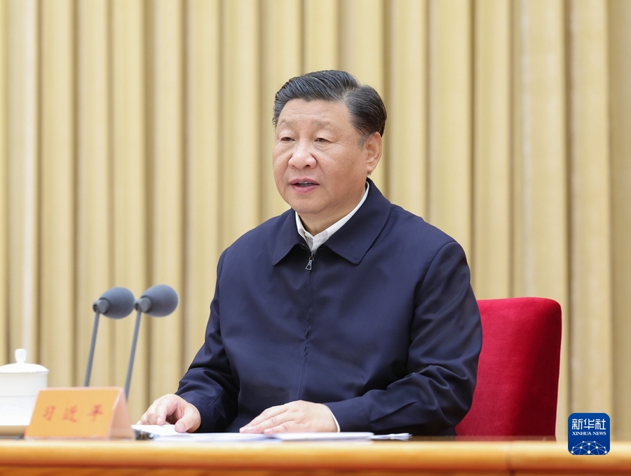图片来源：新华社
10月30日至31日，中央金融工作会议在北京举行。习近平总书记出席会议并发表重要讲话。会议强调，金融是国民经济的血脉，是国家核心竞争力的重要组成部分，要加快建设金融强国，全面加强金融监管，完善金融体制，优化金融服务，防范化解风险，坚定不移走中国特色金融发展之路，推动我国金融高质量发展，为以中国式现代化全面推进强国建设、民族复兴伟业提供有力支撑。
2李克强同志遗体在京火化 习近平等到八宝山革命公墓送别
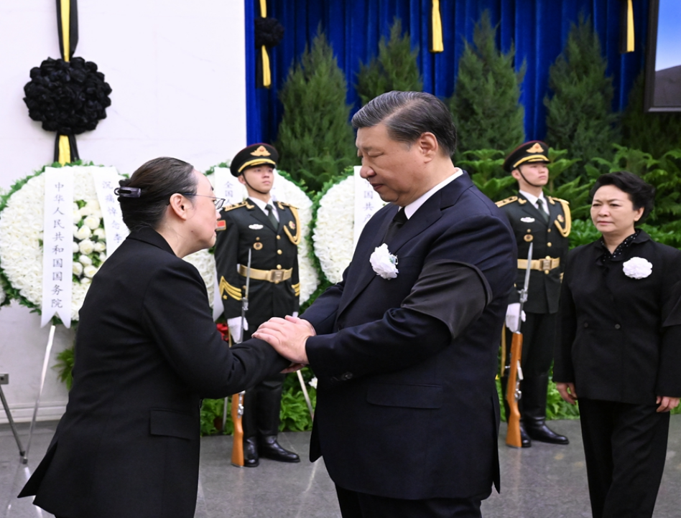图片来源：新华社
11月2日，中国共产党的优秀党员，久经考验的忠诚的共产主义战士，杰出的无产阶级革命家、政治家，党和国家的卓越领导人，中国共产党第十七届、十八届、十九届中央政治局常委，国务院原总理李克强同志的遗体，在北京八宝山革命公墓火化。李克强同志因突发心脏病，经全力抢救无效，于2023年10月27日0时10分在上海逝世，享年68岁。
3神舟十六号载人飞船返回舱成功着陆
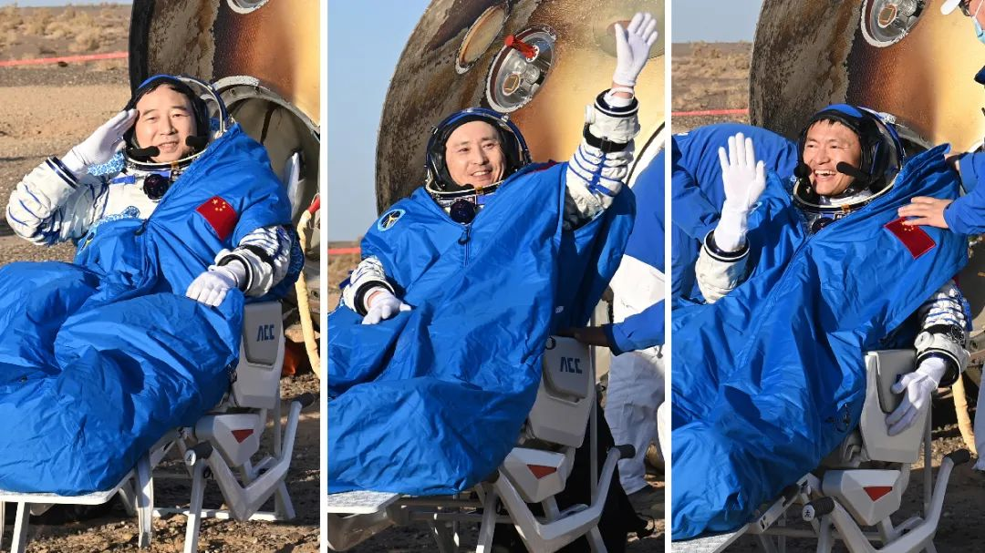
图片来源：中新网
10月31日8时11分，神舟十六号载人飞船返回舱在东风着陆场成功着陆，现场医监医保人员确认航天员景海鹏、朱杨柱、桂海潮身体健康状况良好，神舟十六号载人飞行任务取得圆满成功。2023年5月30日，神舟十六号载人飞船从酒泉卫星发射中心发射升空，随后与天和核心舱对接形成组合体。作为首批执行空间站应用与发展阶段载人飞行任务的航天员乘组，3名航天员在轨驻留154天，其间进行了1次出舱活动和中国空间站第四次太空授课活动，配合完成空间站多次货物出舱任务，为空间站任务常态化实施奠定了基础。
4新疆自贸试验区挂牌成立
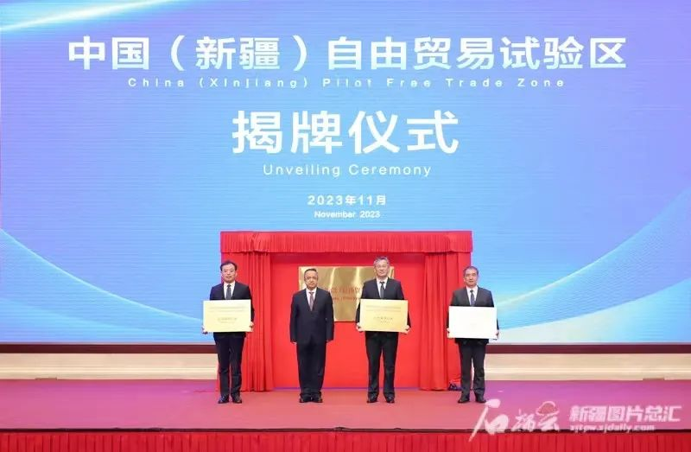图片来源：新疆日报
11月1日，新疆自贸试验区正式挂牌成立，成为我国第22个，也是我国在西北沿边地区设立的第1个自贸试验区。自贸试验区实施范围179.66平方公里，涵盖乌鲁木齐片区、喀什片区、霍尔果斯片区。新疆地处亚欧大陆腹地，是我国向西开放的前沿，也是“一带一路”核心区。
5我国将建第五个南极科考站
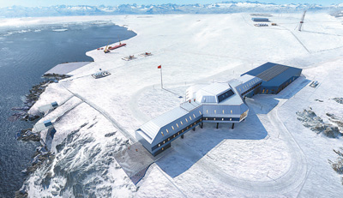图片来源：人民日报
11月1日，由自然资源部组织的中国第四十次南极考察启航。本次考察将历时5个多月。建设罗斯海新站是本次考察最突出的亮点。新站是我国第五个南极科考站，是继长城站、中山站之后的第三个常年科考站，也是首个面向太平洋扇区的科考站。罗斯海区域与我国现有4个科考站所处的区域不同，其独特的地理位置能够带来差异化的科考价值，是对我国现有科考布局的有益补充。新站建成后预计可容纳度夏队员80人，越冬队员30人，计划用于开展大气环境、海洋基础环境、生物生态等多圈层、多学科的观监测和科学研究工作。
6我国力争2025年初步建立“以竹代塑”产业体系
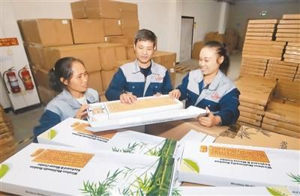图片来源：人民日报海外版
11月2日新华社消息，《加快“以竹代塑”发展三年行动计划》近日印发，提出到2025年“以竹代塑”产业体系初步建立等行动目标。根据行动计划，到2025年，“以竹代塑”产品质量、产品种类、产业规模、综合效益进一步提升，重点产品市场占有率显著提高。与2022年相比，“以竹代塑”主要产品综合附加值提高20%以上，竹材综合利用率提高20个百分点。竹子作为速生、可降解的生物质材料，是塑料的重要替代品。中国政府同国际竹藤组织携手落实全球发展倡议，共同发起“以竹代塑”倡议，为减少塑料污染提供了有效解决途径。
7我国基础教育经费投入达3.2万亿元
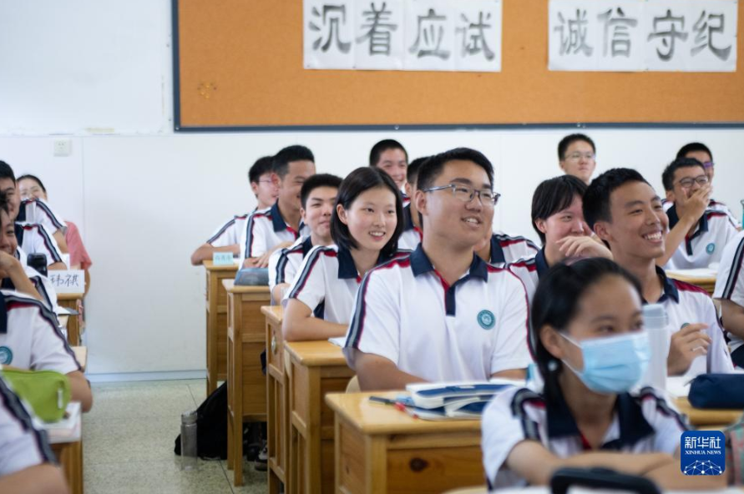图片来源：新华社
11月3日《人民日报》报道，2022年，我国基础教育财政性教育经费达3.2万亿元，比2015年增加1.3万亿元，年均增长7.7%。“十三五”以来，基础教育各学段财政总投入和生均支出逐年只增不减，为推动基础教育优质均衡发展提供有力支撑。学前教育、义务教育、普通高中生均一般公共预算教育经费比2015年分别增长91%、33%、53%，生均投入水平大幅提高。
8“蓝色循环”获联合国“地球卫士奖”
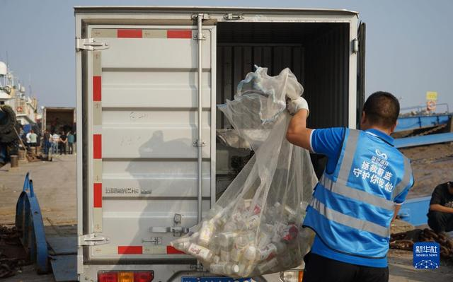图片来源：新华社
10月30日，联合国环境规划署宣布，将联合国环保领域最高荣誉“地球卫士奖”奖项授予中国海洋塑料废弃物治理新模式“蓝色循环”，以表彰这一模式对近岸海域塑料污染治理作出的杰出贡献。“蓝色循环” 模式于2020年开始在中国浙江探索，由沿海民众、渔民、船舶及多家企业共同参与。通过吸纳沿海民众加入海洋塑料废弃物收集，联合塑料应用企业，并设立“蓝色联盟共富基金”进行价值二次分配，惠及一线收集群体，达到生态与富民的“双赢”。“地球卫士奖”每年颁发一次，旨在表彰对环保产生变革性影响的个人、团体和组织。
9第13批赴南苏丹维和部队官兵获联合国“和平荣誉勋章”
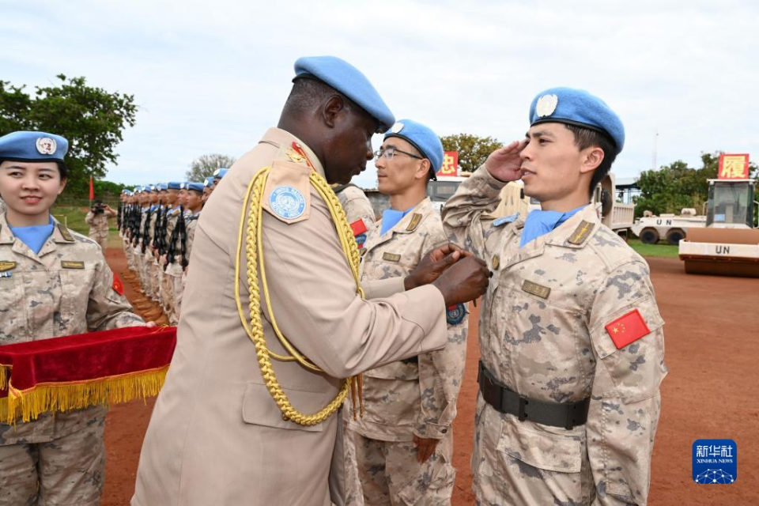图片来源：新华社
10月30日新华社消息，联合国驻南苏丹特派团（联南苏团）日前在其瓦乌超级营地的中国工兵营区举行授勋仪式，向中国第十三批赴南苏丹（瓦乌）维和工兵和医疗分队331名官兵授予联合国“和平荣誉勋章”，以表彰他们在执行维和任务期间的优异成绩和为维护南苏丹和平事业作出的突出贡献。中国第十三批赴南苏丹维和工兵和医疗分队自去年12月部署至任务区后，工兵分队累计修复道路220余公里，完成各类工程施工任务160余项。医疗分队已累计接诊患者1435人次，完成手术24台次。

时事周报（11月4日至11月10日）
1共同推动构建网络空间命运共同体迈向新阶段
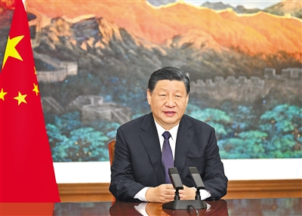图片来源：新华社
11月8日，国家主席习近平向2023年世界互联网大会乌镇峰会开幕式发表视频致辞。习近平指出，2015年，我在第二届世界互联网大会开幕式上提出了全球互联网发展治理的“四项原则”、“五点主张”，倡导构建网络空间命运共同体，这一理念得到国际社会广泛认同和积极响应。当今世界变乱交织，百年变局加速演进，如何解决发展赤字、破解安全困境、加强文明互鉴，是我们共同面临的时代课题。互联网日益成为推动发展的新动能、维护安全的新疆域、文明互鉴的新平台，构建网络空间命运共同体既是回答时代课题的必然选择，也是国际社会的共同呼声。我们要深化交流、务实合作，共同推动构建网络空间命运共同体迈向新阶段。
2我国新增4处世界灌溉工程遗产
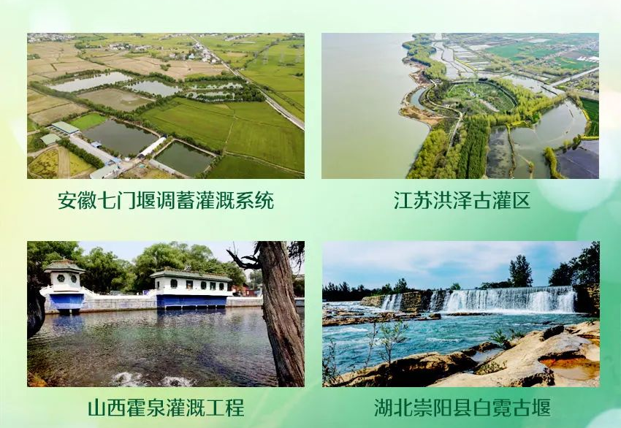图片来源：新华社
11月4日，安徽七门堰调蓄灌溉系统、江苏洪泽古灌区、山西霍泉灌溉工程、湖北崇阳县白霓古堰成功入选2023年（第十批）世界灌溉工程遗产名录。至此，我国的世界灌溉工程遗产达到34处。世界灌溉工程遗产名录自2014年设立，旨在梳理世界灌溉文明发展脉络、促进灌溉工程遗产保护，总结传统灌溉工程治水智慧，为可持续灌溉发展提供历史经验和启示。
3.国产首艘大型邮轮命名交付
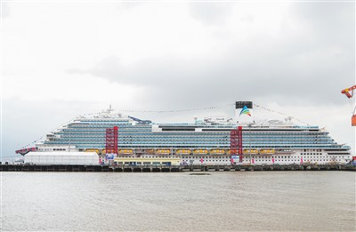图片来源：新华社
11月4日，我国国产首艘大型邮轮“爱达·魔都号”正式命名交付，将于2024年1月1日开启商业首航。“爱达·魔都号”总吨位13.55万吨，长323.6米，宽37.2米，最大高度72.2米；全船搭载107个系统、5.5万个设备，包含2500万个零部件，完工敷设4750公里电缆；船上有客房2125间，可容纳乘客5246人，配置高达16层、面积4万平方米的生活娱乐公共区域……“爱达·魔都号”犹如一座“海上现代化城市”。目前，我国已具备同时建造航空母舰、大型液化天然气运输船、大型邮轮的能力，集齐造船工业“三颗明珠”。
4.15省份将首批开展国家碳达峰试点建设
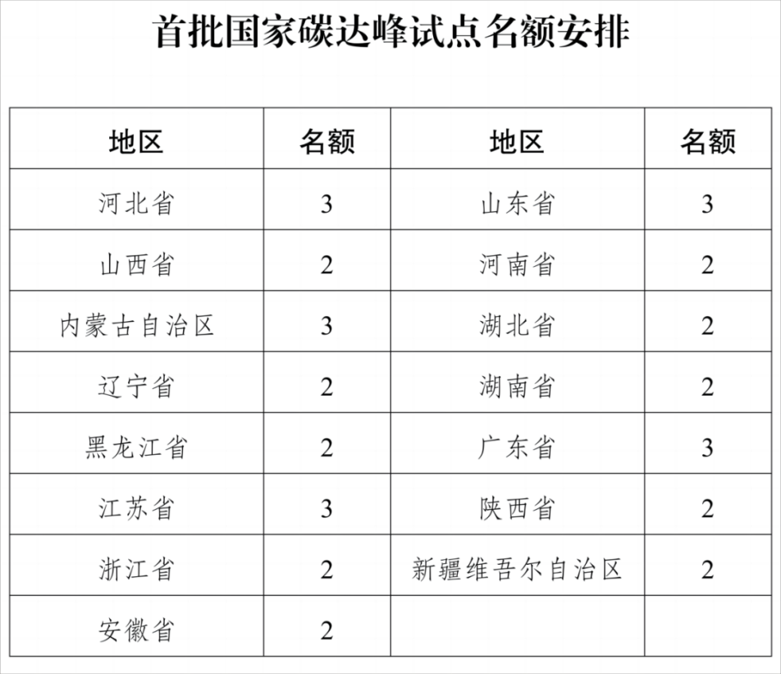图片来源：澎湃新闻
11月6日，《国家碳达峰试点建设方案》印发。《方案》提出，在全国范围内选择100个具有典型代表性的城市和园区开展碳达峰试点建设，探索不同资源禀赋和发展基础的城市和园区碳达峰路径，为全国提供可操作、可复制、可推广的经验做法。根据《方案》，统筹考虑各地区碳排放总量及增长趋势、经济社会发展情况等因素，首批在15个省区开展碳达峰试点建设，共计35个名额。
5我国拥有的全球百强科技创新集群数量首次跃居世界第一
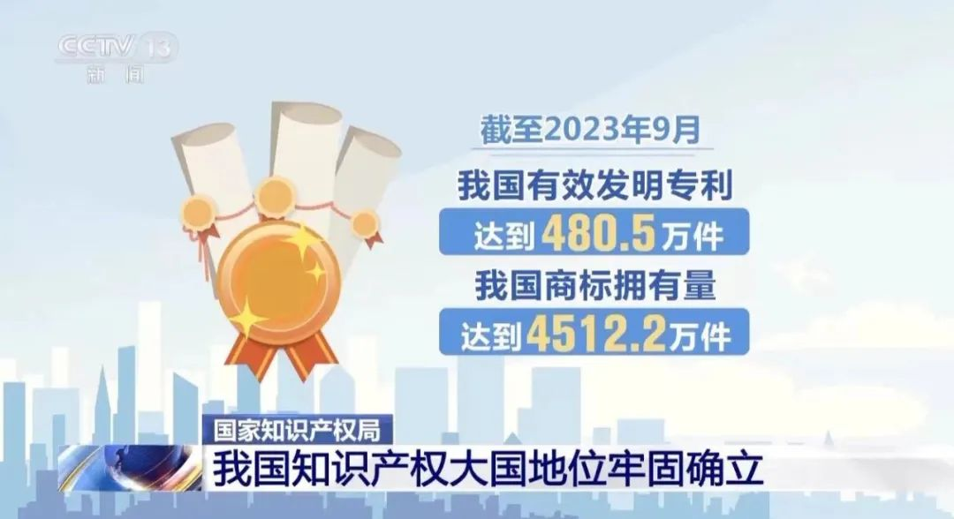图片来源：央视网
11月8日新华社消息，我国在世界知识产权组织发布的2023年全球创新指数（GII 2023）排名达到第12位，拥有的全球百强科技创新集群数量首次跃居世界第一，知识产权大国地位牢固确立。截至2023年9月，我国有效发明专利和商标拥有量分别达到480.5万件、4512.2万件，2022年著作权年登记量达635.3万件。PCT国际专利申请量连续4年位居世界第一。同时，我国知识产权转化运用也持续加强。专利密集型产业和版权产业增加值占GDP的比重分别达到12.44% 、7.41%，有力促进了经济高质量发展。
6教育部启动中小学读书分享活动
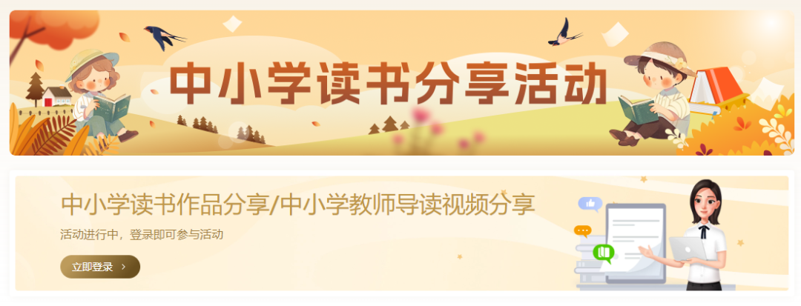
图片来源：国家智慧教育读书平台
11月8日教育部消息，教育部决定依托国家智慧教育读书平台组织开展中小学读书分享活动，并在读书平台开设分享专区。分享内容要符合《全国青少年学生读书行动实施方案》有关要求，突出“学习新思想 做好接班人”“学科学 爱科学”“典耀中华”等主题。读书作品为中小学生分享自主阅读或参与各类读书活动后生成的作品，包括所撰写的读书心得，以及所制作的思维导图、绘画、短剧、朗诵、手抄报、手工作品等各种形式的作品。导读资源由中小学教师进行分享，重点分享本人针对特定阅读内容开展阅读指导的导读视频。读书活动案例分为学校和班级两类，如师生共读、名家领读、家庭亲子阅读、阅读课、演讲、朗诵、手抄报、读书心得报告会、主题班会、读书征文、读书月、读书周、读书节等读书活动。
7《新时代党的治藏方略的实践及其历史性成就》白皮书发布

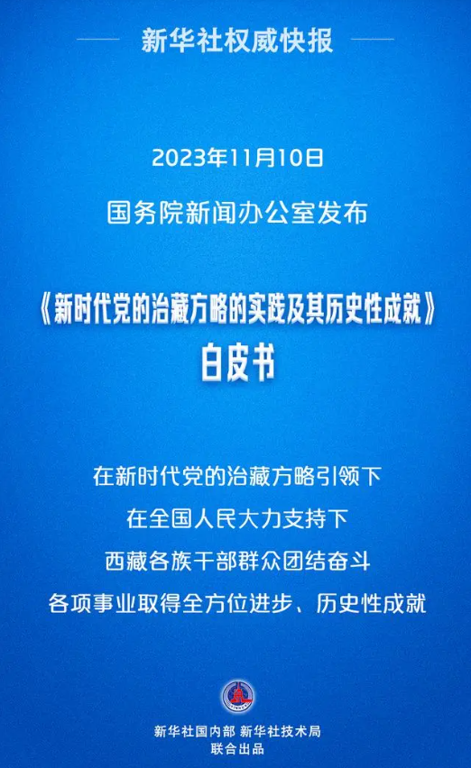图片来源：新华社
11月10日，国务院新闻办公室发布《新时代党的治藏方略的实践及其历史性成就》白皮书。白皮书强调，实践充分证明，只有全面深入贯彻落实新时代党的治藏方略，坚持所有发展都要赋予民族团结进步的意义，都要赋予维护统一、反对分裂的意义，都要赋予改善民生、凝聚人心的意义，都要有利于提升各族群众获得感、幸福感、安全感，抓好稳定、发展、生态、强边四件大事，才能确保西藏长治久安和高质量发展。
8世界首只胚胎干细胞“嵌合猴”诞生
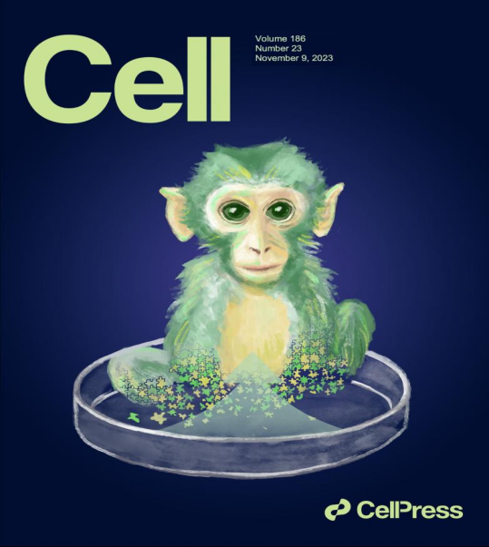图片来源：新华社
11月10日新华社消息，我国科学家在国际上首次成功构建了出生存活的高比例胚胎干细胞嵌合体猴，这一成果11月9日在国际学术期刊《细胞》以封面文章发表。这只“嵌合猴”由食蟹猴（长尾猕猴）的两个基因不同的胚胎的细胞培育而来。该技术此前已在大鼠和小鼠身上实现，但迄今为止还未在其他物种，包括非人类灵长类动物身上实现。此研究对理解灵长类胚胎干细胞全能性和发育潜能有重要意义，为建立基于猴胚胎干细胞嵌合体的遗传修饰实验动物模型构建技术奠定了基础。

时事周报（11月11日至11月17日）

1中美元首会晤
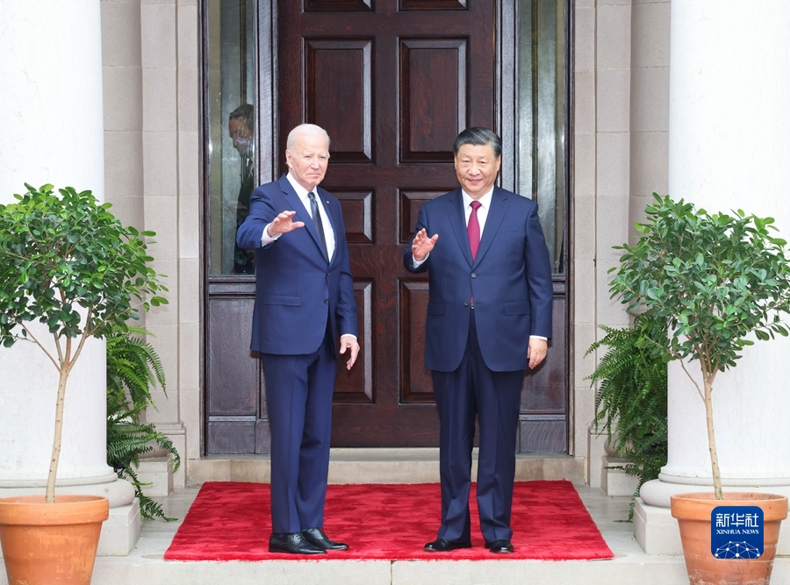
图片来源：新华社
11月15日，国家主席习近平在美国旧金山斐洛里庄园同美国总统拜登举行中美元首会晤。两国元首就事关中美关系的战略性、全局性、方向性问题以及事关世界和平和发展的重大问题坦诚深入地交换了意见。习近平指出，相互尊重、和平共处、合作共赢，这既是从50年中美关系历程中提炼出的经验，也是历史上大国冲突带来的启示，应该是中美共同努力的方向。这次旧金山会晤，中美应该有新的愿景，共同努力浇筑中美关系的五根支柱。一是共同树立正确认知。二是共同有效管控分歧。三是共同推进互利合作。四是共同承担大国责任。五是共同促进人文交流。
2我国开通全球首条1.2T超高速互联网主干通路
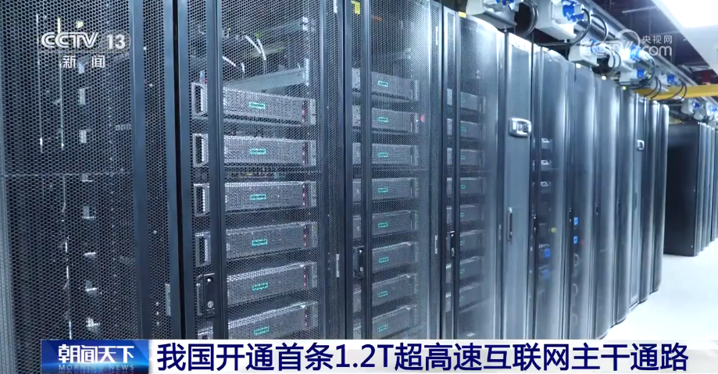
图片来源：央视网
11月13日，连接北京-武汉-广州、总长3000多公里的超高速下一代互联网主干通路在清华大学正式开通。这是目前已知的全球首条1.2T（传输速率为每秒1200G比特）超高速下一代互联网主干通路。1.2T通路能够在1秒完成150部高清电影的传输，传输效率是当前100G网络的10倍以上。目前，全球互联网400G主干通路技术刚刚开始商用，1.2T超高速下一代互联网主干通路的建成开通是全球互联网基础设施发展的一个重要里程碑。
3中国新增三项全球重要农业文化遗产
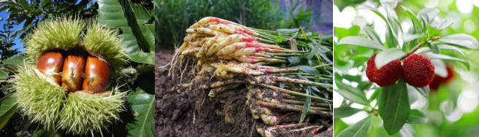
图片来源：农业农村部
11月14日《人民日报》报道，我国的河北宽城传统板栗栽培系统、安徽铜陵白姜种植系统和浙江仙居古杨梅群复合种养系统三项遗产系统日前顺利通过专家评审，正式被联合国粮农组织认定为全球重要农业文化遗产。截至目前，我国全球重要农业文化遗产增至22项，数量继续保持世界首位。全球重要农业文化遗产的认定不仅增强了当地人的文化自信，更让中国优秀的传统农耕文化更好地为世界所了解，同时也推动了当地的发展。
4南水北调东线一期工程通水10周年 累计抽引长江水400多亿立方米
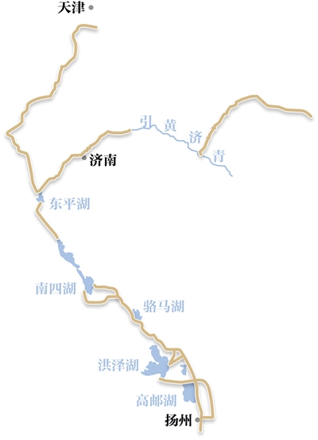图片来源：中国南水北调集团
11月15日，南水北调东线一期工程迎来通水10周年。10年来，累计抽引长江水400多亿立方米，缓解苏北、鲁北和胶东半岛缺水问题，惠及沿线超6800万人。东线不断优化区域水资源配置，推进沿线河湖生态环境复苏，发挥防洪排涝效益，畅通南北经济循环，工程文化作用凸显。南水北调工程分为东、中、西三条线路，将长江、黄河、淮河和海河四大江河相互连通，构成以“四横三纵”为主体的国家水网主骨架、大动脉，成为规模最大、距离最长、受益人口最多、受益范围最广的调水工程。
5教育部组建全国学生心理健康工作咨询委员会
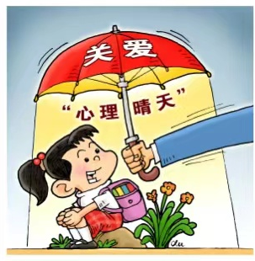图片来源：新华社
11月15日教育部消息，教育部办公厅日前印发通知，决定组建全国学生心理健康工作咨询委员会。咨询委员会在教育部领导下，承担全国大中小学心理健康工作研究、咨询、监测、评估、科学普及、引领指导等职责。咨询委员会共有五项具体职责：开展实践调查，开发适合我国大中小学特点的心理健康测评工具库，建立完善的调研体系和监测机制，准确把握我国大中小学生心理健康状况；组织科学研究，针对新形势下大中小学心理健康工作面临的新情况、新问题，深入开展科学研究；引领服务发展，创新发展心理健康服务模式，为大中小学生提供更加专业、便捷和有效的心理健康服务；为政策制订提供咨询和决策参考意见；分类面向学生、家长、教师等群体进行科普宣传，营造良好的社会氛围。
6全国湿地保护体系初步建立
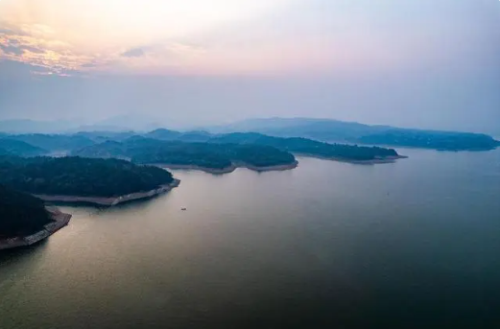图片来源：新华社
11月16日《人民日报》报道，目前全国湿地面积约为5635万公顷，有82处国际重要湿地（其中香港1处）、58处国家重要湿地、903处国家湿地公园、13个国际湿地城市，全国湿地保护体系初步建立。新形势下全国湿地保护工作思路要从抢救性保护转向依法全面保护，工作重心要从增加数量、扩张规模转向规范管理、提升质量，不断提升湿地生态系统的多样性、稳定性、持续性。
7新一代海洋水色观测卫星发射成功
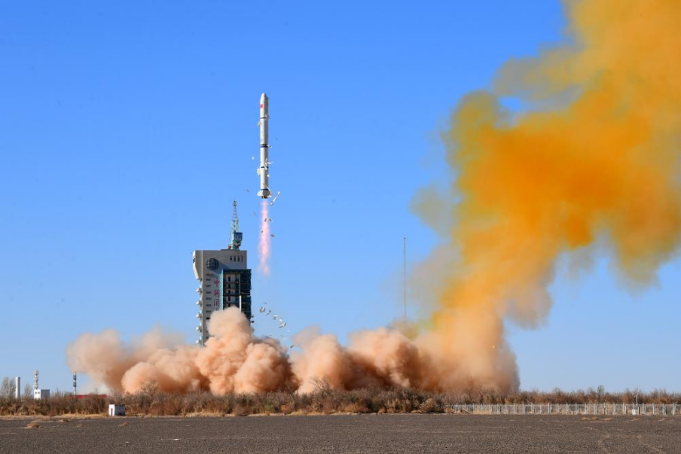图片来源：新华社
11月16日，我国在酒泉卫星发射中心成功发射新一代海洋水色观测卫星海洋三号01星。该卫星是世界首颗针对全球多种水体、采用多种探测手段的高精度海洋水色观测卫星，可满足我国海洋环境监测的主体业务需求，并能够服务于生态文明建设、智慧海洋工程建设、“一带一路”倡议等国家重大战略需求。
8安理会就当前巴以局势通过决议 要求实现人道暂停 推动停火止战
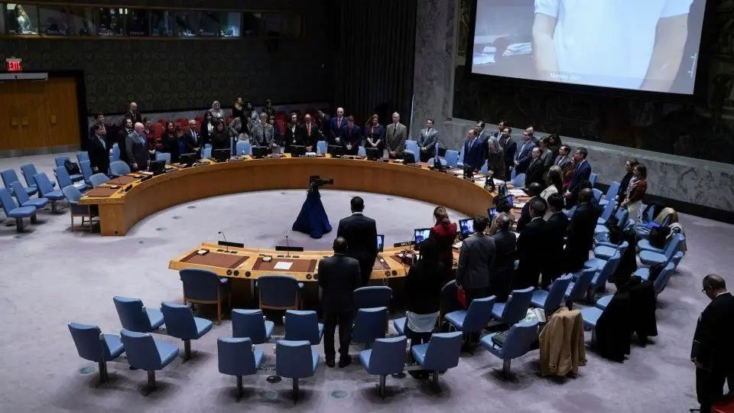
图片来源：新华社
11月15日，联合国安理会就马耳他提出的巴以局势决议投票，并以12票同意、3票弃权通过决议，要求在加沙地带实施“人道主义暂停”。这是10月7日巴以新一轮冲突爆发以来安理会首次通过决议，也是2016年底以来安理会就巴以问题通过的第一项决议。自10月7日以来，加沙地带一直处于围困状态。最近几周，随着加沙北部地面行动的扩大，加沙的攻势不断升级，冲突已致双方超1.28万人死亡。人划线

时事周报（11月18日至11月24日）
1.习近平出席金砖国家领导人巴以问题特别视频峰会

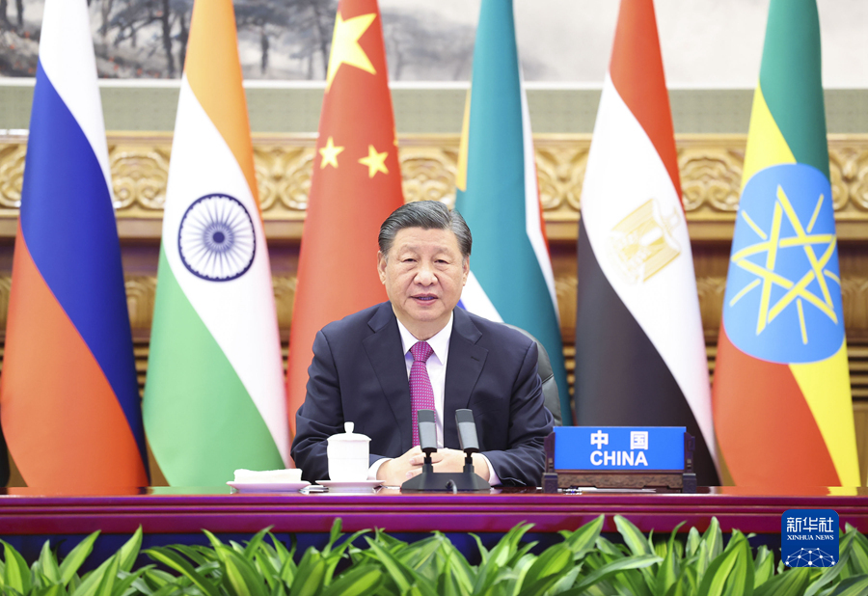图片来源：新华社
11月21日，国家主席习近平出席金砖国家领导人巴以问题特别视频峰会并发表题为《推动停火止战 实现持久和平安全》的重要讲话。习近平指出，本次峰会是金砖扩员后的首场领导人会晤。当前形势下，金砖国家就巴以问题发出正义之声、和平之声，非常及时、非常必要。加沙地区的冲突已持续一个多月，造成大量平民伤亡和人道主义灾难，并出现扩大外溢趋势，中方深表关切。当务之急，一是冲突各方要立即停火止战，停止一切针对平民的暴力和袭击，释放被扣押平民，避免更为严重的生灵涂炭。二是要保障人道主义救援通道安全畅通，向加沙民众提供更多人道主义援助，停止强制迁移、断水断电断油等针对加沙民众的集体惩罚。三是国际社会要拿出实际举措，防止冲突扩大、影响整个中东地区稳定。各方应该将联合国大会和安理会有关决议要求落到实处。
2北斗系统今后可在全球民航通用
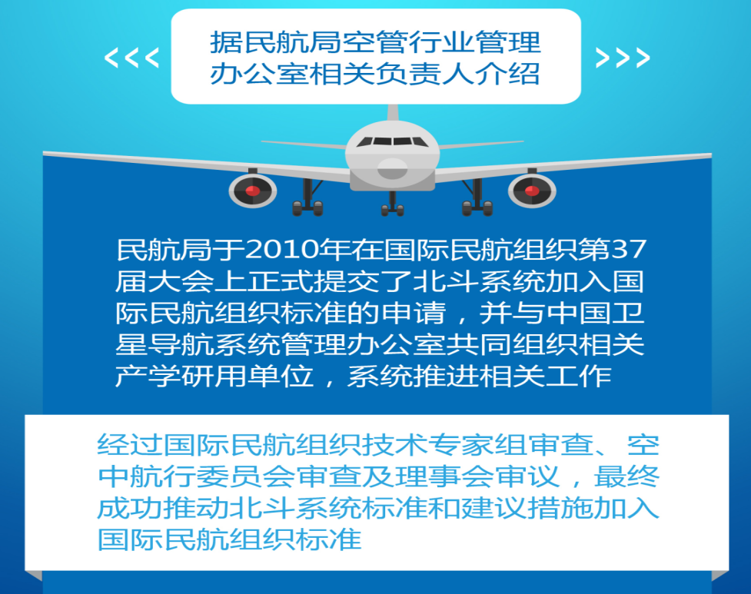图片来源：新华社
11月20日新华社消息，包含北斗卫星导航系统标准和建议措施的《国际民用航空公约》附件10最新修订版日前正式生效，这标志着北斗系统正式加入国际民航组织标准，成为全球民航通用的卫星导航系统。北斗系统成功通过国际民航组织相关技术验证，充分证明了其提供各行业导航服务的能力，对于推动民航高质量发展和交通强国建设具有重要意义。
3超大特大城市名单“上新”
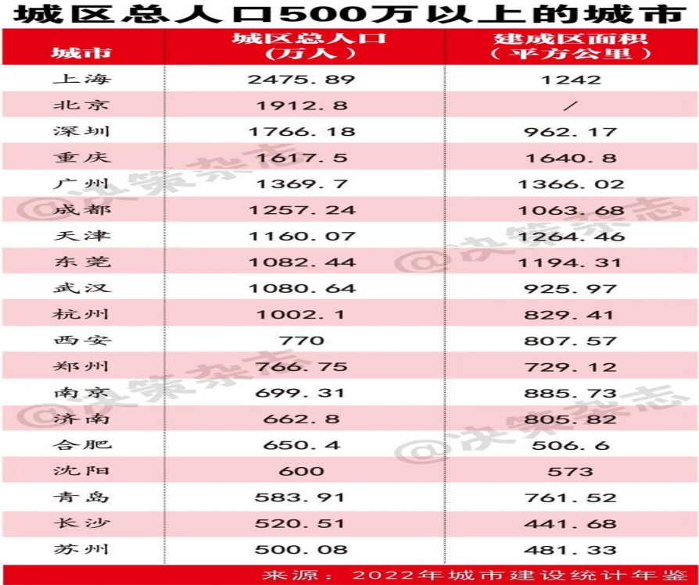图片来源：决策杂质
11月21日《人民日报海外版》报道，日前发布的《2022年城市建设统计年鉴》显示，东莞、武汉、杭州跨上1000万人的台阶，跻身超大城市行列；合肥、苏州迈过500万人的门槛，成为特大城市。全国城区总人口在500万人以上的城市达到19座。城区常住人口1000万以上的城市为超大城市；500万以上1000万以下的为特大城市；300万以上500万以下的为Ⅰ型大城市，100万以上300万以下的为Ⅱ型大城市，两者又并称为大城市。
4加强文物科技创新

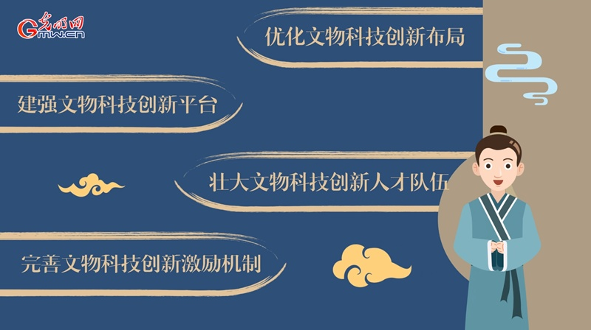图片来源：光明网
11月21日新华社消息，《关于加强文物科技创新的意见》近日印发，从优化文物科技创新布局、建强文物科技创新平台、壮大文物科技创新人才队伍、完善文物科技创新激励机制等四个方面作出系统性部署。科技创新是文物事业高质量发展的第一动力。《意见》提出到2025年，重点建设一批国家级和地区性文物科研机构，形成科研方向稳定、结构合理的科研人才梯队，在重点领域突破一批文物保护和考古关键技术，形成若干系统解决方案。到2035年，建立跨学科跨行业、有效分工合作的文物科技创新网络，建成文物科技基础条件平台体系和共享服务机制，形成具有中国特色的文物科技创新系统性理论、方法与技术。
5我国公路总里程10年增长112万公里
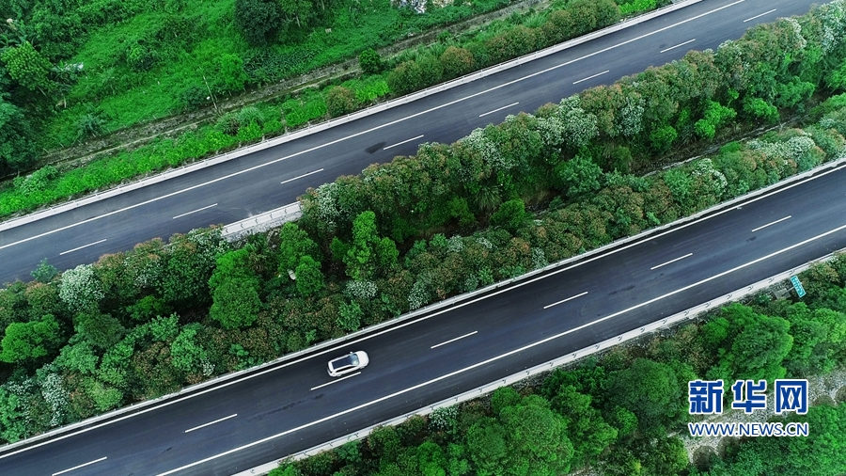图片来源：新华网
11月23日新华社消息，截至2022年底，中国公路总里程达到535万公里，10年增长112万公里；高速公路通车里程17.7万公里，稳居世界第一。其中，京沪、京港澳、沈海、沪昆等国家高速公路主线分段实施扩容升级，国家高速公路六车道以上路段增加1.84万公里。作为覆盖范围最广、服务人口最多的交通基础设施，公路承担着我国63.5%的营业性旅客运输量和73.3%的营业性货物运输量，是“流动的仓储”和产业链供应链的重要组成部分。公路交通的快速发展，对服务保障出行运输、支撑国家重大战略实施具有重要作用。
6第十批在韩中国人民志愿军烈士遗骸归国
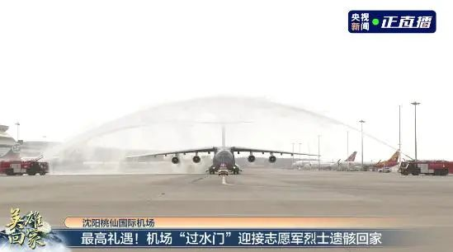图片来源：央视网
11月23日，第十批在韩中国人民志愿军烈士遗骸由中国空军运-20运输机接运从韩国抵达辽宁沈阳，25位志愿军烈士遗骸及335件相关遗物回到祖国。当日上午，中韩双方在韩国仁川举行第十批在韩中国人民志愿军烈士遗骸交接仪式。今年是抗美援朝战争胜利70周年，也是在韩中国人民志愿军烈士遗骸归国安葬的第十年。2014年至今，已有938位在韩志愿军烈士遗骸回到祖国。
7共建“一带一路”未来十年发展展望发布

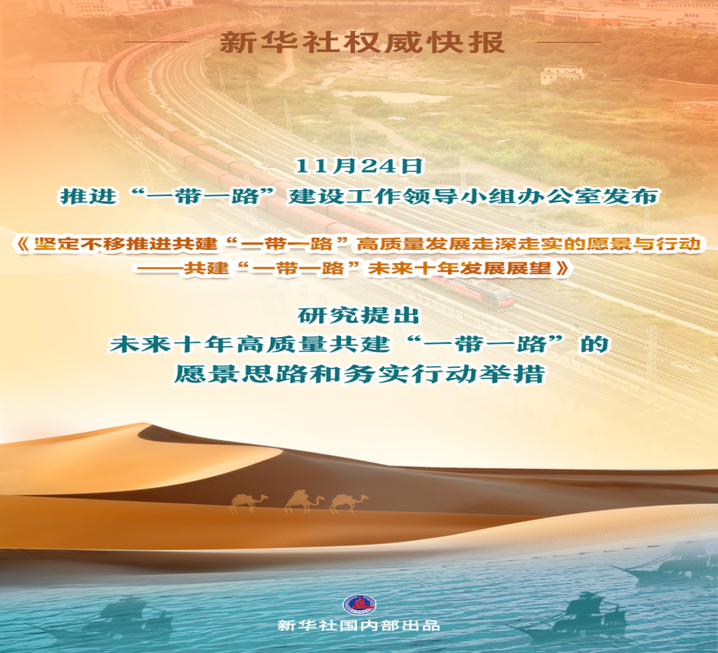图片来源：新华社
11月24日，《坚定不移推进共建“一带一路”高质量发展走深走实的愿景与行动——共建“一带一路”未来十年发展展望》发布。报告提出，力争未来十年左右时间，各方朝着平等合作、互利互惠的目标相向而行，推动共建“一带一路”进入高质量发展的新阶段。具体包括五大目标：一是互联互通网络更加畅通高效；二是各领域务实合作迈上新台阶；三是共建国家人民获得感、幸福感进一步增强；四是中国更高水平开放型经济新体制基本形成；五是人类命运共同体理念日益深入人心。
8巴以临时停火协议生效
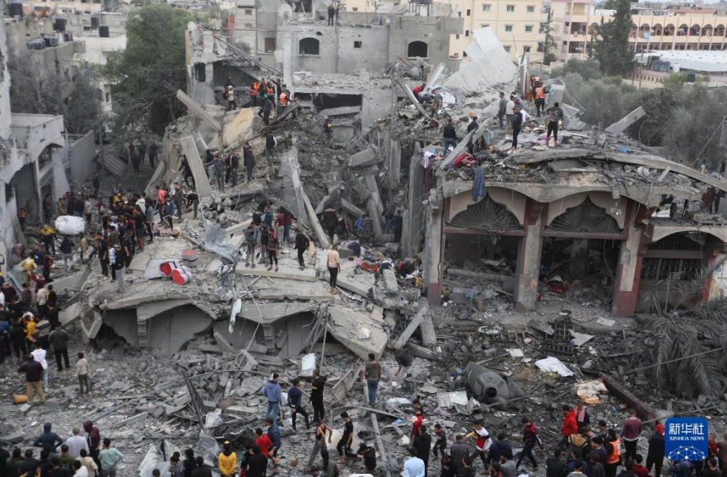图片来源：新华社
11月24日，以色列与巴勒斯坦伊斯兰抵抗运动(哈马斯)达成的临时停火协议正式生效，加沙地带开始停火，为期4天，共有50名以色列被扣押人员将被释放。11月22日，以色列政府与巴勒斯坦伊斯兰抵抗运动（哈马斯）分别宣布，双方达成临时停火协议。10月7日，巴以爆发新一轮大规模冲突，截至11月23日，本轮冲突已导致巴以双方超1.62万人死亡。

